AI数学理论与项目实战
旨在：
- 以更通俗的方式直面AI数学理论；
- 以更全面的方式覆盖AI多个领域；
- 以更实际的方式动手实战AI项目。

第一部分 机器学习 8
1. 引言 错误!未定义书签。
2. Python基础 错误!未定义书签。
3. Pytorch基础 错误!未定义书签。
4. 数学基础 错误!未定义书签。
4.1. 线性代码 错误!未定义书签。
4.2. 概率 错误!未定义书签。
5. 认识数据 错误!未定义书签。
5.1. 文本 错误!未定义书签。
5.2. 图像 错误!未定义书签。
5.3. 视频 错误!未定义书签。
5.4. 语音 错误!未定义书签。
6. 线性回归 错误!未定义书签。
6.1. 一元线性回归 错误!未定义书签。
6.1.1. 线性代数角度 错误!未定义书签。
6.1.2. 统计学角度 错误!未定义书签。
6.2. 多元线性回归 错误!未定义书签。
7. 逻辑回归 8
8. 朴素贝叶斯 错误!未定义书签。
9. KNN 错误!未定义书签。
10. 主成分分析（PCA） 错误!未定义书签。
11. 核主成分分析（KPCA） 错误!未定义书签。
12. 支持向量机 错误!未定义书签。
13. 聚类分析 错误!未定义书签。
13.1. 层次聚类 错误!未定义书签。
13.1.1. 单一链接法 错误!未定义书签。
13.1.2. 完全链接法 错误!未定义书签。
13.1.3. 平均链接法 错误!未定义书签。
13.1.4. 中心法 错误!未定义书签。
13.1.5. Ward’s法 错误!未定义书签。
13.2. 划分聚类 错误!未定义书签。
13.2.1. K-Means 错误!未定义书签。
13.3. 密度聚类 错误!未定义书签。
13.3.1. DBSCAN 错误!未定义书签。
13.4. 模糊聚类 错误!未定义书签。
14. 相似度 错误!未定义书签。
14.1. 余弦 错误!未定义书签。
14.2. 相关系数 错误!未定义书签。
14.3. 皮尔森系数 错误!未定义书签。
14.4. 曼哈顿距离 错误!未定义书签。
14.5. 汉明距离 错误!未定义书签。
14.6. 杰卡的距离 错误!未定义书签。
14.7. 欧式距离 错误!未定义书签。
14.8. p范式 错误!未定义书签。
15. 模型评估 错误!未定义书签。
15.1. 分类指标 错误!未定义书签。
15.1.1. 混淆矩阵（Confusion Matrix） 错误!未定义书签。
15.1.2. 正确率（Accuracy） 错误!未定义书签。
15.1.3. 精准率（Precision） 错误!未定义书签。
15.1.4. 召回率（Recall） 错误!未定义书签。
15.1.5. R曲线 错误!未定义书签。
15.1.6. F-1 Score 错误!未定义书签。
15.1.7. $F_{β}$ Score 错误!未定义书签。
15.1.8. ROC曲线 错误!未定义书签。
15.1.9. AUC 错误!未定义书签。
15.2. 回归指标 错误!未定义书签。
15.2.1. 平均绝对值误差 错误!未定义书签。
15.2.2. 均方误差 错误!未定义书签。
15.2.3. 均方根误差 错误!未定义书签。
15.2.4. $R^{2}$ 错误!未定义书签。
15.2.5. 调整的$R^{2}$ 错误!未定义书签。
15.2.6. AIC 错误!未定义书签。
15.2.7. BIC 错误!未定义书签。
15.3. 聚类指标 错误!未定义书签。
15.3.1. ARI 错误!未定义书签。
15.3.2. 轮廓系数 错误!未定义书签。
16. 列联表分析 错误!未定义书签。
17. 单因素分析 错误!未定义书签。
18. 因子分析 错误!未定义书签。
19. 关联规则 错误!未定义书签。
19.1. Apriori 错误!未定义书签。
19.2. FP-Growth 错误!未定义书签。
20. 序列模式 错误!未定义书签。
20.1. AprioriAll 错误!未定义书签。
20.2. AprioriSome 错误!未定义书签。
20.3. PrefixScan 错误!未定义书签。
21. 决策树 错误!未定义书签。
21.1. ID3 错误!未定义书签。
21.2. C4.5 错误!未定义书签。
21.3. C5.0 错误!未定义书签。
21.4. CART 错误!未定义书签。
22. 集成学习 错误!未定义书签。
22.1. Bagging 错误!未定义书签。
22.1.1. 随机森林 错误!未定义书签。
22.2. Boosting 错误!未定义书签。
22.2.1. Adaboost 错误!未定义书签。
22.2.2. GBDT 错误!未定义书签。
22.2.3. XGBoost 错误!未定义书签。
22.2.4. LightGBM 错误!未定义书签。
22.3. Stacking 错误!未定义书签。
23. 时间序列分析 错误!未定义书签。
23.1. AR 错误!未定义书签。
23.2. MA 错误!未定义书签。
23.3. ARMA 错误!未定义书签。
23.4. ARIMA 错误!未定义书签。
24. HMM 错误!未定义书签。
25. 优化算法 错误!未定义书签。
第二部分 深度学习 错误!未定义书签。
26. 单层感知机 错误!未定义书签。
27. 多层感知机 错误!未定义书签。
28. 人工神经网络（ANN） 错误!未定义书签。
29. 卷积神经网络（CNN） 错误!未定义书签。
30. 循环神经网络（RNN） 错误!未定义书签。
31. LSTM 错误!未定义书签。
32. GRU 错误!未定义书签。
33. Transformer 错误!未定义书签。
34. BERT 错误!未定义书签。
34.1. 模型架构 错误!未定义书签。
34.1.1. 输入/输出表示 错误!未定义书签。
34.2. 预训练BERT 错误!未定义书签。
34.2.1. 掩蔽语言模型 错误!未定义书签。
34.2.2. 下句预测 错误!未定义书签。
34.3. 微调BERT 错误!未定义书签。
34.4. 项目实战 错误!未定义书签。
34.4.1. 数据下载 错误!未定义书签。
35. 分词 错误!未定义书签。
35.1. 法则式分词 错误!未定义书签。
35.2. 统计式分词 错误!未定义书签。
36. 词集模型 错误!未定义书签。
36.1. One-Hot 错误!未定义书签。
37. 词袋模型 错误!未定义书签。
37.1. TF-IDF 错误!未定义书签。
38. 词嵌入模型 错误!未定义书签。
38.1. Word2Vec 错误!未定义书签。
第三部分 大模型 错误!未定义书签。
第四部分 项目实战 错误!未定义书签。

第一部分 机器学习

逻辑回归
本章讨论逻辑回归模型（Logistic Regression Model，简称LRM）。它并不是回归模型，而是一个分类模型，既可以用于二元分类任务，也可以用于多元分类任务。
先从一个生活中的购买住房的例子开始，一步步建立和推导二元逻辑回归，并通过可视化的方式让读者更好地理解逻辑回归模型的本质。最后通过引入$softmax$函数和OvR两种方法，将二元逻辑回归推广到多元逻辑回归，并对两种方法进行比较。

二元逻辑回归
现实生活中，经常会面对许多的二元决策，例如是否出门旅行，是否购房，是否入手一部新的手机等。这些例子在实际中非常普遍，具有很高的分析价值。
下面从城市居民购房的例子开始说起。居民的年收入增长率和新楼盘增长率都影响着居民的购房决策，数据样本如下：
序号 | 新楼盘  增长率 | 年收入  增长率 | 是否购房 | 序号 | 新楼盘增长率 | 年收入  增长率 | 是否购房
1 | 8.46 | -0.56 | 0 | 11 | 3.16 | 9.36 | 1
2 | -4.00 | -9.37 | 0 | 12 | -6.42 | 1.64 | 0
3 | -0.06 | 1.43 | 0 | 13 | -6.04 | -3.63 | 0
4 | -8.09 | -3.67 | 0 | 14 | -5.19 | -0.53 | 0
5 | 3.14 | 1.40 | 1 | 15 | 4.47 | 3.54 | 1
6 | -1.23 | 0.83 | 1 | 16 | 8.36 | 5.08 | 1
7 | -12.22 | -5.34 | 0 | 17 | -3.69 | 4.05 | 1
8 | -3.90 | 9.86 | 1 | 18 | -2.73 | -1.71 | 0
9 | 10.75 | 1.44 | 1 | 19 | 0.55 | 2.28 | 0
10 | -4.12 | 0.23 | 1 | 20 | 3.37 | 0.47 | 1
表格中
- 第2列表示新楼盘增长率；
- 第3列表示用户的年收入增长率；
- 第4列表示居民是否购买住房，1表示购买，0表示不购买；
- 总共有20个居民的数据样本，10个居民选择购买住房，另外10个居民选择不购买住房。
表格中的数据样本经过在二维和三维空间中可视化后，如图：
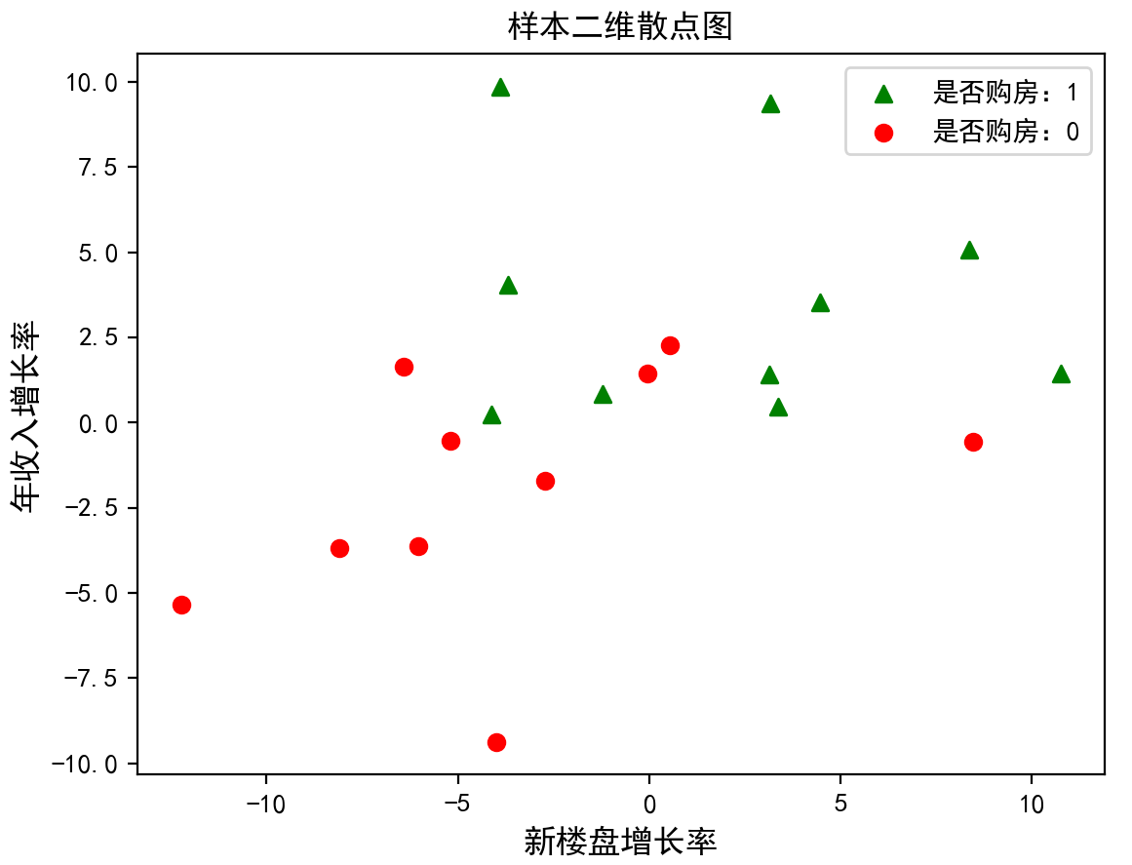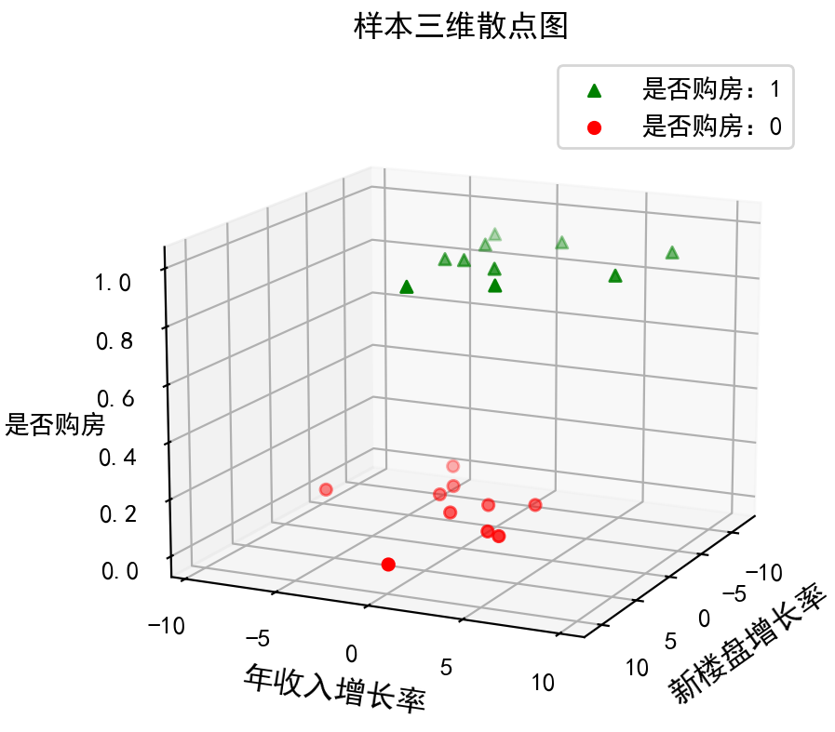
从图中，我们能看到，随着居民年收入增长率和新楼盘增长率的增大，购买住房的居民也增多，这也较符合实际情况，当居民的生活水平提升，或开发商开发了更多的楼盘，或多或少影响居民对购房的决策。当年收入增长率和新楼盘增长率为多少时，居民才会决定购买住房？

模型假定
假设$x_{1},x_{2},...,x_{n}$是影响居民购房的$n$个因素。其中有些因素对居民购房产生正作用，使得居民偏向购买住房，有些因素对客户购房产生负作用，使得居民远离购房。居民是否购房使用$y$表示。$m$个样本数据可如下表示：
序号 | $$x_{1}$$ | $$x_{2}$$ | $$⋯$$ | $$x_{n}$$ | $$y$$
$$1$$ | $$x_{11}$$ | $$x_{12}$$ | $$⋯$$ | $$x_{1n}$$ | $$y_{1}$$
$$2$$ | $$x_{21}$$ | $$x_{22}$$ | $$⋯$$ | $$x_{2n}$$ | $$y_{2}$$
$$⋯$$ | $$⋯$$ | $$⋯$$ | $$⋯$$ | $$⋯$$ | $$⋯$$
$$m$$ | $$x_{m1}$$ | $$x_{m2}$$ | $$⋯$$ | $$x_{mn}$$ | $$y_{m}$$

- 序号为$i$的行表示第$i$个居民，各个量$x_{i1},x_{i2},...,x_{in}$表示影响第$i$个居民购房的$n$个因素的值；
- $y_{i}$表示第$i$个居民是否购房，当$y_{i}=1$时表示第$i$个居民选择购买住房，当$y_{i}=0$时表示第$i$个居民不选择购买住房，即$y_{i}∈\{0,1\}$，更一般地，$y_{i}∈\left\{w_{1},w_{2}\right\}$，当$y_{i}=w_{1}$时表示第$i$个居民不选择购买住房，$y_{i}=w_{2}$时表示第$i$个居民选择购买住房；
- 假设${y_{i}}^{+}$表示$n$个因素对第$i$个居民购房产生的正作用的值；${y_{i}}^{-}$表示$n$个因素对第$i$个居民购房产生的负作用的值，它们与因素之间的关系可使用如下函数表示：
$${y_{i}}^{+}=h\left(\begin{matrix}x_{i1} & x_{i2} & ⋯ & x_{in}\end{matrix}\right),{y_{i}}^{-}=g\left(\begin{matrix}x_{i1} & x_{i2} & ⋯ & x_{in}\end{matrix}\right)$$
有了这两个值以后，就可以如下博弈：
- 当正作用值大于负作用值时，即${y_{i}}^{+}>{y_{i}}^{-}$，居民偏向购房，即$y_{i}=w_{2}$；
- 当正作用的值小于负作用的值时，即${y_{i}}^{+}<{y_{i}}^{-}$，居民偏离购房，即$y_{i}=w_{1}$；
- 当正作用的值等于负作用的值时，即${y_{i}}^{+}={y_{i}}^{-}$，居民是否购房的正负作用相当，居民可能选择购买，也可能选择不够卖，即$y_{i}=w_{1}$或$y_{i}=w_{2}$，本文假设$y_{i}=w_{2}$；
以上可归纳如下：
$$y_{i}=\left\{\begin{aligned}w_{1}, {y_{i}}^{+}<{y_{i}}^{-} \\ w_{2}, {y_{i}}^{+}≥{y_{i}}^{-}\end{aligned}\right.$$
其中${y_{i}}^{+}=h\left(\begin{matrix}x_{i1} & x_{i2} & ⋯ & x_{in}\end{matrix}\right),{y_{i}}^{-}=g\left(\begin{matrix}x_{i1} & x_{i2} & ⋯ & x_{in}\end{matrix}\right)$。
因素的正作用和负作用$h,g$如何构建呢？它是$n$个因素的一个综合作用，我们假定这个作用是非常简单的，仅仅是多个因素的线性回归模型。即
$${y_{i}}^{+}=h_{0}+h_{1}x_{i1}+...+h_{n}x_{in}+α_{i}$$
$${y_{i}}^{-}=g_{0}+g_{1}x_{i1}+...+g_{n}x_{in}+β_{i}$$
其中$α_{i},β_{i}$是相互独立的随机变量，且服从正态分布$α_{i}\sim N(μ_{1},σ_{1}),β_{i}\sim N(μ_{2},σ_{2})$。上式使用向量表示，令
$${x_{i}}^{T}=\left(\begin{matrix}1 & x_{i1} & x_{i2} & ⋯ & x_{in}\end{matrix}\right),h=\left(\begin{matrix}h_{0} \\ h_{1} \\ h_{2} \\ ⋮ \\ h_{n}\end{matrix}\right),g=\left(\begin{matrix}g_{0} \\ g_{1} \\ g_{2} \\ ⋮ \\ g_{n}\end{matrix}\right)$$
正作用和负作用的向量形式表示如下：
$${y_{i}}^{+}={x_{i}}^{T}h+α_{i}$$
$${y_{i}}^{-}={x_{i}}^{T}g+β_{i}$$
两式相减，得到
$${y_{i}}^{+}-{y_{i}}^{-}={x_{i}}^{T}(h-g)-(β_{i}-α_{i})$$
令$v_{i}={y_{i}}^{+}-{y_{i}}^{-},δ=h-g,γ_{i}=β_{i}-α_{i}$，于是得到
$$v_{i}={x_{i}}^{T}δ-γ_{i}$$
因为$α_{i},β_{i}$是相互独立的随机变量，且服从正态分布，即$α_{i}\sim N(μ_{1},{σ_{1}}^{2}),β_{i}\sim N(μ_{2},{σ_{2}}^{2})$，因此$γ_{i}$也服从正态分布，假设$γ_{i}\sim N(μ,σ^{2})$。对上式进一步转换，得到
$$\frac{v_{i}}{σ}=\frac{{x_{i}}^{T}δ-μ}{σ}-\frac{γ_{i}-μ}{σ}$$
令
$$z_{i}=\frac{v_{i}}{σ},θ_{0}=\frac{δ_{0}-μ}{σ},θ_{i}=\frac{δ_{i}}{σ}(i=1,2,...,n),ε_{i}=\frac{γ_{i}-μ}{σ}$$
于是得到
$$z_{i}={x_{i}}^{T}θ-ε_{i}$$
其中$ε_{i}\sim N\left(0,1\right)$。因此
$$y_{i}=\left\{\begin{aligned}w_{1}, {x_{i}}^{T}θ-ε_{i}<0 \\ w_{2}, {x_{i}}^{T}θ-ε_{i}≥0\end{aligned}\right.$$
到这里，如果已经给定$θ$的估计量$\hat{θ}$，我们就可以根据样本数据$x_{i}$，使用如下规则来预测该样本的分类${\hat{y}}_{i}$了，即：
- 当${x_{i}}^{T}\hat{θ}-ε_{i}<0$时，${\hat{y}}_{i}=w_{1}$；
- 当${x_{i}}^{T}\hat{θ}-ε_{i}≥0$时，${\hat{y}}_{i}=w_{2}$；
这看似在${x_{i}}^{T}θ-ε_{i}=0$附近，$y_{i}=w_{1}$或$y_{i}=w_{2}$的差别并不大。而在线性回归中，使用如下等式来预测${\hat{y}}_{i}$：
$${\hat{y}}_{i}={x_{i}}^{T}\hat{θ}$$
对于这里的模型，不再是一个等式，而更像是一个阈值判定。我们是否也能找到类似线性回归中的等式来给出预测值呢？现在我们从预测结果来看，如果$y_{i}=w_{2}$的概率比$y_{i}=w_{1}$的概率更大，即$P(y_{i}=w_{2}|x_{i})≥P(y_{i}=w_{1}|x_{i})$，这会让$y_{i}=w_{2}$比$y_{i}=w_{1}$更让我们信服。下面从概率的角度，找到$y_{i}$与$x_{i},θ$之间的概率关系。
事实上， $y_{i}$可以看成一个取值为$\left\{w_{1},w_{2}\right\}$的二项分布的随机变量，即$y_{i}\sim B(1,p)$，概率分布如下：
$$y_{i}$$ | $$w_{1}$$ | $$w_{2}$$
概率分布 | $$1-p$$ | $$p$$
概率$p$表示在给定样本$x_{i}$的情况下，$y_{i}=w_{2}$的概率，即$p=P(y_{i}=w_{2}|x_{i})$，也就是居民购买住房的概率。我们有
$$P(y_{i}=w_{2}|x_{i})=P({x_{i}}^{T}θ-ε_{i}≥0)=P(ε_{i}≤{x_{i}}^{T}θ)$$
而$ε_{i}\sim N(0,1)$，假设其累计分布为$Φ(ε_{i})$
$$Φ(ε_{i})=\int_{-∞}^{ε_{i}}{\frac{1}{\sqrt{2π}σ}e^{-\frac{t^{2}}{2}}dt}$$
因此
$$P(y_{i}=w_{2}|x_{i})=Φ({x_{i}}^{T}θ)$$
$$P(y_{i}=w_{1}|x_{i})=1-Φ({x_{i}}^{T}θ)$$
这就是我们找到的$y_{i}$与$x_{i},θ$之间的概率关系。上式对应的模型被称为概率单位回归（Probit Regression，简称PBR），它采用的是正态分布，bit指的是$y_{i}$的类别和二进制一样只有0或1。
当$P(y_{i}=w_{2}|x_{i})≥P(y_{i}=w_{1}|x_{i})$时，即$Φ({x_{i}}^{T}θ)≥0.5$，此时可以如下博弈：
$$y_{i}=\left\{\begin{aligned}w_{1}, Φ({x_{i}}^{T}θ)<0.5 \\ w_{2}, Φ({x_{i}}^{T}θ)≥0.5\end{aligned}\right.$$
更一般地，我们可以设定一个概率阈值$α∈[0,1]$，
- 当$α$越靠近1时，如果$Φ({x_{i}}^{T}θ)≥α$，此时$y_{i}=w_{2}$的概率越大，使得$y_{i}=w_{2}$更让我们信服；
- 当$α$越靠近0时，如果$Φ({x_{i}}^{T}θ)<α$，$y_{i}=w_{1}$的概率越大，使得$y_{i}=w_{1}$更让我们信服。
正态分布的累计分布函数比较复杂，通常无法给出解析式，使得PBR模型的参数估计比较困难。幸运地是，如下函数和正态分布的累计分布函数非常接近
$$S(x)=\frac{1}{1+e^{-\frac{x-μ}{σ}}}$$
它被称为Sigmoid函数。它具有很好的性质，例如
- $S(x)$是有界的，即$S(x)∈(0,1)$，这可以与概率相统一；
- $S(x)$是单调递增函数，而且当$x=μ$时，$S(μ)=0.5$，当$x<μ$时，$S(μ)<0.5$，当$x>μ$时，$S(μ)>0.5$；
- $S(x)$是关于中心点$(μ,0.5)$对称的，满足$S(μ+x)+S(μ-x)=1$，特别地，当$μ=0$时，$S(x)+S(-x)=1$；
- $S\left(x\right)$的导函数为$s（x）$与$S\left(x\right)$之间有如下关系：
$s（x）=\frac{dS\left(x\right)}{dx}=\frac{1}{σ}\frac{e^{-\frac{x-μ}{σ}}}{{\left(1+e^{-\frac{x-μ}{σ}}\right)}^{2}}=\frac{1}{σ}\frac{e^{\frac{x-μ}{σ}}}{{\left(1+e^{\frac{x-μ}{σ}}\right)}^{2}}$= $\frac{1}{σ}S\left(x\right)\left[1-S\left(x\right)\right]$
因此导函数$s（x）$是关于直线$x=μ$对称的；
- $S(x)$与正态分布的对称轴和对称中心是一样的。
如果一个随机变量的累计分布函数是如上Sigmoid函数，则称该随机变量服从逻辑分布（Logistic Distribution）。当$μ=0,σ=1$时，称为标准逻辑分布（Standard Logistic Distribution）。逻辑分布的函数图像如下：
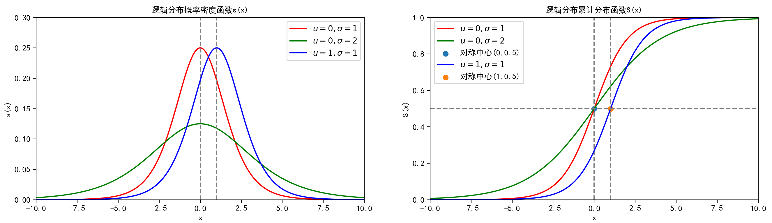
从图像来看，逻辑分布和正态分布确实非常相似，它们的概率密度函数都呈现钟形，而累积分布函数都呈现S型，当随着参数$σ$变大时，钟形和S型形状都变得更平缓。下面通过可视化来对比正态分布和逻辑分布，如图：
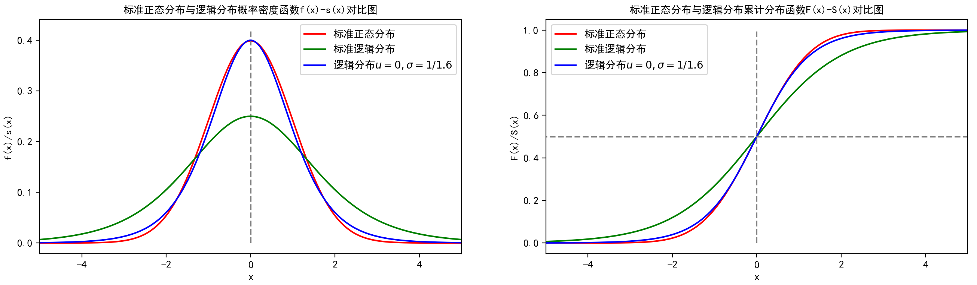
图中，红色曲线表示标准正态分布，绿色曲线表示标准逻辑分布，当两个分布的参数分别相同时，曲线并不重叠，当调整逻辑分布的方差$σ=1/a$时（例如$a=1.6$），逻辑分布与标准正态分布曲线几乎重叠，如图中蓝色曲线。
当PBR模型采用逻辑分布时，对应的模型被称为逻辑回归模型（Logistic Regression Model或Logit Regression Model，简称LRM），有些文献也称为最大熵模型（Maximum-Entropy，简称为MaxEnt），如下：
$$P(y_{i}=w_{2}|x_{i})=Φ({x_{i}}^{T}θ)≈S({x_{i}}^{T}θ)=\frac{1}{1+e^{-{x_{i}}^{T}θ}}$$
$$P(y_{i}=w_{1}|x_{i})=1-S({x_{i}}^{T}θ)≈1-\frac{1}{1+e^{-{x_{i}}^{T}θ}}$$
上式采用标准逻辑分布是因为总是可以通过变换$θ$（$θ^{'}=aθ$）使得该式变为标准逻辑分布。下面将上式中两个概率进行统一，给出逻辑回归模型更一般地表达式。令
$$S(x,θ)=\frac{1}{1+e^{-x^{T}θ}}$$
它表示任意一个样本$x$的为正样本的概率。则任样本$x$的预测分类为$y$的概率$P(y|x)$可如下表示：
$$P(y|x)={[1-S(x,θ)]}^{1-\frac{y-w_{1}}{w_{2}-w_{1}}}{[S(x,θ)]}^{\frac{y-w_{1}}{w_{2}-w_{1}}}$$
容易验证
- 当$y=w_{1}$时，上式$P(y=w_{1}|x)= 1-S(x,θ)$；
- 当$y=w_{2}$时，上式$P(y=w_{2}|x)= S(x,θ)$；
特别地，当类别为$\{0,1\}$时，逻辑回归模型变为
$$P(y|x)={[1-S(x,θ)]}^{1-y}{[S(x,θ)]}^{y}$$
有了模型后，就可以使用如下规则进行预测了：
- 当$P(y=w_{2}|x)≥P(y=w_{1}|x)$时，预测分类为$y=w_{2}$，否则预测类别为$y=w_{1}$，
等价于
- 当$P(y=w_{2}|x)≥0.5$时，预测分类为$y=w_{2}$，否则预测分类别为$y=w_{1}$；
也等价于
- 当$x^{T}θ≥0$时，预测分类为$y=w_{2}$，否则预测类别为$y=w_{1}$；
对$y=w_{2}$发生与不发生的概率比值做对数变换，于是得到：
$$ln\frac{P(y=w_{2}|x)}{1-P(y=w_{2}|x)}=ln\frac{\frac{1}{1+e^{-x^{T}θ}}}{1-\frac{1}{1+e^{-x^{T}θ}}}=x^{T}θ$$
我们发现，逻辑回归模型做对数变换后变成一个超平面（$x^{T}θ-ln\frac{P(y=w_{2}|x)}{1-P(y=w_{2}|x)}=0$）。在统计学上，$\frac{P(y=w_{2}|x)}{1-P(y=w_{2}|x)}$被称为$y=w_{2}$这个事件的发生比。对于上述居民购房案例，该比值表示居民购房的概率是居民不购房的概率的比率。所以逻辑回归也称为对数线性分类器（ log-linear Classifier）。
总之，我们已经得到如下逻辑回归模型：
$$P(y|x)={[1-S(x,θ)]}^{1-\frac{y-w_{1}}{w_{2}-w_{1}}}{[S(x,θ)]}^{\frac{y-w_{1}}{w_{2}-w_{1}}}$$
或
$$logit(p)=ln\frac{P(y=w_{2}|x)}{1-P(y=w_{2}|x)}=x^{T}θ$$
其中$θ$是模型的参数。因为该模型预测结果有$k=2$个类别，因此被称为二元逻辑回归模型，当$k>2$时被称为多元逻辑回归模型，$k>1$时也被称为$k$元逻辑回归模型。当$k=2$时，预测变量服从二项分布，因此二元逻辑回归模型也称为二项逻辑分布模型，$k>2$时，预测变量服从多项分布，因此多元逻辑回归模型也称为多项逻辑分布模型。
逻辑回归模型是一个二元分类模型，它通过对数变换将其与线性模型做到了统一，特别注意这里的线性模型并不是指的线性回归模型，而是我们可以通过如下超平面来进行决策。
$$y=\left\{\begin{aligned}w_{1}, x^{T}θ<0 \\ w_{2}, x^{T}θ≥0\end{aligned}\right.$$
$x^{T}θ=0$是一个超平面，它是区分正负样本的边界，也称为决策边界（Decision Boundary），决策边界对应的概率为0.5。
所以，从广义上来说，逻辑回归模型也是一个线性模型，这类模型通常被称为广义线性模型。
如果$y∈\{-1,1\}$，二元逻辑回归模型也可以写成如下形式
$$P(y|x)=\frac{1}{1+e^{-yx^{T}θ}}$$

损失函数
与线性回归类似，未知参数$θ$的值应当使得模型的预测值$\hat{y}$与观测值$y$越接近越好。我们尝试使用线性回归中的损失函数来表示，即预测值与观测值差的平方和，如下：
$$L=\sum_{i=1}^{m}{{({\hat{y}}_{i}-y_{i})}^{2}}$$
与线性回归不同的是，这里的观测值$y_{i}$不再是连续型变量，而是离散型变量，取值为$y_{i}∈\left\{w_{1},w_{2}\right\}$，另外根据逻辑回归模型
$$P(y_{i}=w_{2}|x_{i})=\frac{1}{1+e^{-{x_{i}}^{T}θ}}$$
只能给出${\hat{y}}_{i}$取值的概率，并不能直接给出${\hat{y}}_{i}$的表达式${\hat{y}}_{i}=f(θ)$，因此无法直接给出模型的损失函数。这表明线性回归中平方和损失函数在逻辑回归中失，该如何寻找损失函数呢？
我们继续观察，发现模型与概率直接相关，而最大似然函数是与概率相关的，而且损失函数可以从最大似然函数取相反数而来。这让我们想到是否可以从最大似然函数出发来寻找逻辑回归的损失函数呢？
逻辑回归模型如下：
$$P(y|x)={[1-S(x,θ)]}^{1-\frac{y-w_{1}}{w_{2}-w_{1}}}{[S(x,θ)]}^{\frac{y-w_{1}}{w_{2}-w_{1}}}$$
它表示样本$x$被预测为类别$y$的概率。由于样本之间相互独立，我们有
$$P(y|X,θ)=\prod_{i=1}^{m}{P(y=y_{i}|X,θ)}=\prod_{i=1}^{m}{P(y=y_{i}|x_{i},θ)}=\prod_{i=1}^{m}{{[1-S(x_{i},θ)]}^{1-\frac{y_{i}-w_{1}}{w_{2}-w_{1}}}{[S(x_{i},θ)]}^{\frac{y_{i}-w_{1}}{w_{2}-w_{1}}}}$$
该式被称为逻辑回归模型的似然函数（likelihood function）。上式两边取对数，得到对数似然函数
$$lnP\left(y | X,θ\right)=\sum_{i=1}^{m}{\{\frac{y_{i}-w_{1}}{w_{2}-w_{1}}lnS(x_{i},θ)+(1-\frac{y_{i}-w_{1}}{w_{2}-w_{1}})ln[1-S(x_{i},θ)]\}}$$
有了似然函数之后，就可以如下定义模型的损失函数了
$$L（θ）=-\frac{1}{m}lnP\left(y | X,θ\right)$$
令
$$L_{i}(θ)=-\frac{y_{i}-w_{1}}{w_{2}-w_{1}}lnS(x_{i},θ)-(1-\frac{y_{i}-w_{1}}{w_{2}-w_{1}})ln[1-S(x_{i},θ)]$$
因此
$$L（θ）=\frac{1}{m}\sum_{i=1}^{m}{L_{i}(θ)}$$
事实上$L_{i}(θ)$就是随机变量$y_{i}$的交叉熵。因为它的真实概率分布$P(y_{i})$为
$$y_{i}$$ | $$w_{1}$$ | $$w_{2}$$
$$P$$ | $$1-\frac{y_{i}-w_{1}}{w_{2}-w_{1}}$$ | $$\frac{y_{i}-w_{1}}{w_{2}-w_{1}}$$
它的估计概率分布$Q(y_{i})$为
$$y_{i}$$ | $$w_{1}$$ | $$w_{2}$$
$$P$$ | $$1-S(x_{i},θ)$$ | $$S(x_{i},θ)$$
$P(y_{i})$、$Q\left(y_{i}\right)$的交叉熵为
$$H(P,Q)= -\frac{y_{i}-w_{1}}{w_{2}-w_{1}}lnS(x_{i},θ)-(1-\frac{y_{i}-w_{1}}{w_{2}-w_{1}})ln[1-S(x_{i},θ)]$$
它就是$L_{i}(θ)$。因此损失函数如下：
$$L（θ）=-\frac{1}{m}\sum_{i=1}^{m}{\{\frac{y_{i}-w_{1}}{w_{2}-w_{1}}lnS(x_{i},θ)+(1-\frac{y_{i}-w_{1}}{w_{2}-w_{1}})ln[1-S(x_{i},θ)]\}}$$
如果$y∈\{-1,1\}$，二元逻辑回归模型损失函数也可以写成如下形式
$$L（θ）=-\frac{1}{m}\sum_{i=1}^{m}{ln\frac{1}{1+e^{-y_{i}{x_{i}}^{T}θ}}}$$

参数估计
本节将使用最大似然估计法给出模型参数$θ$的估计量$\hat{θ}$。使得似然函数取最大值的$\hat{θ}$就是参数$θ$的估计量。即
$$\hat{θ}=\underset{θ}{argmax}{lnP\left(y | X,θ\right)}$$
等价于损失函数的最小值，即
$$\hat{θ}=\underset{θ}{argmin}{L（θ）}=\underset{θ}{argmin}{\sum_{i=1}^{m}{L_{i}(θ)}}$$
可以证明$L_{i}(θ)$是一个凸函数。由于凸函数的非负线性组合$L（θ）$也是凸函数，下面证明 $L_{i}(θ)$是一个凸函数。分如下两种情况证明：
- 当$y_{i}=w_{2}$时，
$$L_{i}(θ)=-lnS(x_{i},θ)$$
上式两边对$θ$求偏导，并注意到
$$\frac{dS\left(x\right)}{dx}=S\left(x\right)\left[1-S\left(x\right)\right]$$
因此
$$\frac{∂L_{i}}{∂θ}=-\frac{1}{S(x_{i},θ)}\frac{∂S(x_{i},θ)}{∂θ}=-\frac{S(x_{i},θ)\left[1-S(x_{i},θ)\right]}{S(x_{i},θ)}\frac{∂{x_{i}}^{T}θ}{∂θ}=-\left[1-S(x_{i},θ)\right]{x_{i}}^{T}$$
上式两边再对$θ$求偏导，
$$\frac{∂^{2}L_{i}}{∂θ^{2}}=\frac{∂\{-\left[1-S\left(x_{i},θ\right)\right]{x_{i}}^{T}\}}{∂θ}=-\frac{∂x_{i}\left[1-S\left(x_{i},θ\right)\right]}{∂θ}=-x_{i}\frac{∂\left[1-S\left(x_{i},θ\right)\right]}{∂θ}=S\left(x_{i},θ\right)\left[1-S\left(x_{i},θ\right)\right]x_{i}{x_{i}}^{T}$$
二阶偏导是一个矩阵，它被称为Hessian矩阵。令
$$X_{i}=x_{i}{x_{i}}^{T}$$
容易验证矩阵$X_{i}$是一个半正定矩阵。因为对于任意不为$0$的向量$z$，有
$$z^{T}X_{i}z=z^{T}x_{i}{x_{i}}^{T}z={(z^{T}x_{i})}^{2}≥0$$
因为$S\left(x_{i},θ\right)\left[1-S\left(x_{i},θ\right)\right]>0$，因此Hessian矩阵是半正定的，所以$L_{i}(θ)$是一个凸函数。
- 当$y_{i}=w_{1}$时，
$$L_{i}(θ)=-ln[1-S(x_{i},θ)]$$
容易验证$L_{i}(θ)$也是一个凸函数。
综上所述$L（θ）$是一个凸函数。必定存在唯一的估计量使得
$$\hat{θ}=\underset{θ}{argmin}{L（θ）}$$
求解上式损失函数最小值属于无条件极值问题，和线性回归一样，构造拉格朗日辅助函数来求解$\hat{θ}$，如下：
$$L(θ)=-\frac{1}{m}\sum_{i=1}^{m}{\{\frac{y_{i}-w_{1}}{w_{2}-w_{1}}lnS(x_{i},θ)+(1-\frac{y_{i}-w_{1}}{w_{2}-w_{1}})ln[1-S(x_{i},θ)]\}}$$
上式两边对$θ$求偏导，得到
$$\frac{∂L}{∂θ}=-\frac{1}{m}\sum_{i=1}^{m}{\{\frac{y_{i}-w_{1}}{w_{2}-w_{1}}\left[1-S(x_{i},θ)\right]{x_{i}}^{T}-(1-\frac{y_{i}-w_{1}}{w_{2}-w_{1}})S(x_{i},θ){x_{i}}^{T}\}}=\frac{1}{m}\sum_{i=1}^{m}{[S(x_{i},θ)-\frac{y_{i}-w_{1}}{w_{2}-w_{1}}]{x_{i}}^{T}}$$
遗憾地是，上式令$\frac{∂L}{∂θ}=0$时，并不能像线性回归一样给出解析解。因此可采用迭代算法求解。这里以梯度下降法为例。迭代公式如下：
$$θ^{(k+1)}=θ^{(k)}-η\frac{∂L}{∂θ}$$
给定初始值$θ^{(0)}$和学习率$η$，不断迭代$θ$。
为了与后面的多元逻辑回归模型统一。令指示函数
$$1_{w_{t}}(y_{i})=\left\{\begin{aligned}1, y_{i}=w_{t} \\ 0, y_{i}≠w_{t}\end{aligned}\right.$$
则二元逻辑回归的损失函数和梯度向量可以如下表示：
$$L(θ)=-\frac{1}{m}\sum_{i=1}^{m}{[1_{w_{1}}(y_{i})lnP(y=w_{1}|x_{i})+1_{w_{2}}(y_{i})lnP(y=w_{2}|x_{i})]}$$
$$\frac{∂L}{∂θ}=\frac{1}{m}\sum_{i=1}^{m}{[1_{w_{1}}(y_{i})-P\left(y_{i}=w_{1} | x_{i}\right)]{x_{i}}^{T}}=-\frac{1}{m}\sum_{i=1}^{m}{[1_{w_{2}}(y_{i})-P\left(y_{i}=w_{2} | x_{i}\right)]{x_{i}}^{T}}$$

正则化
二元逻辑回归模型会面临过拟合问题，可以为其添加正则化项。L2正则化损失函数为
$$L_{2}（θ）=L（θ）+\frac{C}{2m}\sum_{i=1}^{n}{{θ_{i}}^{2}}$$
或
$$L_{2}（θ）=L（θ）+\frac{C}{2m}{||θ||}^{2}$$
其中$C$是一个大于0的惩罚因子。正则化项中不包含$θ_{0}$，即参数向量$θ$不包含$θ_{0}$。分母中的$2$并没有特别之处，只是为了正则化后的损失函数求导方便。
L1正则化损失函数为
$$L_{1}（θ）=L（θ）+\frac{C}{m}\sum_{i=1}^{n}{|θ_{i}|}$$
或
$$L_{1}（θ）=L（θ）+\frac{C}{m}\sum_{i=1}^{n}{||{θ||}_{1}}$$
其中$C$是一个大于0的惩罚因子。正则化项中不包含$θ_{0}$，即参数向量$θ$不包含$θ_{0}$。${||∙||}_{1}$表示向量的1-范数。容易验证L2正则化项和L1正则化项都是凸函数，因此损失函数$L_{2}（θ）$和$L_{1}（θ）$都是凸函数。
$$L_{e}（θ）=L（θ）+\frac{C}{m}(\frac{1-ρ}{2}{||θ||}^{2}+ρ\sum_{i=1}^{n}{||{θ||}_{1}})$$
弹性网络（Elastic-Net）。

模型评估

混淆矩阵
混淆矩阵（Confusion Matrix）是由真实类别和预测类别构成的一个矩阵。对于二元逻辑回归，混淆矩阵是一个$2×2$阶的方阵，如下：
Confusion Matrix |  | Predicted label
 |  | Negative（-） | Positive（+）
True label | Negative（-） | True Negative（TN） | False Positive（FP）
True label | Positive（+） | False Negative（FN） | True Positive（TP）
混淆矩阵的行表示真实类别$y$（True label)，列表示预测类别$\hat{y}$（Predicted label）。真实类别有两个，可能是0或1，也可能是男或女，总之可以使用Positive和Negative表示。通常真实类别为Positive的样本称为正样本，真实类别为Negative的样本为负样本。比如分类模型预测一些居民是否购房，那么居民是否购房就可以分为两个类别：是和否。而购房用户是我们所关心的，所以购房用户为正样本，用Positive表示，非购房用户为负样本，用Negative表示。混淆矩阵的四个元素含义分别如下：
- True Negative
True Negative表示真实类别为Negative，最终被模型正确预测为Negative的样本总数，简记为TN；
- False Positive
False Positive表示真实类别为Negative，最终被模型错误预测为Positive的样本总数简记为FP；

- False Negative
False Negative表示真实类别为Positive，最终被模型错误预测为Negative的样本总数，简记为FN；
- True Positive。
True Positive表示真实类别为Positive，最终被模型正确预测为Positive的样本总数。
从混淆矩阵容易看到
- 混淆矩阵的对角线元素之和TN+ TP为正确分类的样本总数；
- 非对角线元素之和FN+ FP为错误分类的样本总数；
- 每行元素之和每个真实类别的样本总数；
- 每列元素之和表示每个预测类别的样本总数；
- 所有元素之和表示样本总数$m$。
混淆矩阵，可以使用如下数学符号表达
$$C=\left(\begin{matrix}TN & FP \\ FN & TP\end{matrix}\right)$$
例如
$$C=\left(\begin{matrix}7 & 3 \\ 2 & 8\end{matrix}\right)$$
有了混淆矩阵，我们就可以定义各种评估指标了。

准确率
准确率（Accuracy）是指分类正确的样本数占总样本数的比例，混淆矩阵如下：
Confusion Matrix |  | Predicted label
 |  | Negative（-） | Positive（+）
True label | Negative（-） | True Negative（TN） | False Positive（FP）
True label | Positive（+） | False Negative（FN） | True Positive（TP）
即
$$Accuracy=\frac{m_{c}}{m}=\frac{TN+TP}{m}$$
$m_{c}$表示分类正确的样本总数，$m$表示样本总数。例如某个分类模型的混淆矩阵如下：
$$C=\left(\begin{matrix}7 & 3 \\ 2 & 8\end{matrix}\right)$$
那么该模型的分类准确率为
$$Accuracy=\frac{7+8}{20}=0.75$$
容易得到准确率的取值范围为$Accuracy∈[0,1]$，取值越靠近1表示模型正确分类的样本越多，越靠近0表示模型正确分类的样本越少。
由于准确率仅从整体上评估了模型分类的正确性，而忽略了每个类别分类的正确性，这会导致当不同类别的样本比例极不均衡时，占比大的类别往往成为影响准确率的最主要因素。
例如：某电商平台希望把奢侈品广告投放给高端用户以博取更大的收益。根据准确率指标进行模型评估，得到的准确率高达95%。但在实际广告投放过程中，该模型没有把广告真正投给高端用户，导致失去大量广告收益。这是什么原因呢？
我们来分析一下准确率指标为啥失效？假设该电商平台总共有100位用户，其中高端用户5位，其他95位为低端用户。高端用户和低端用户样本比例为95:5，非常不均衡。对于该问题，高端用户为正样本，低端用户为负样本。现在模型将所有用户分类为低端用户。即对应的混淆矩阵为
Confusion Matrix |  | Predicted label
 |  | 低端用户 | 高端用户
True label | 低端用户 | 95 | 0
True label | 高端用户 | 5 | 0
即
$$C=\left(\begin{matrix}95 & 0 \\ 5 & 0\end{matrix}\right)$$
可以计算出该模型的分类准确率$Accuracy=\frac{95+0}{100}=95\%$。由于模型将所有用户都预测为低端用户，在实际广告投放过程中，不会将广告投给任何用户。这会导致我们失去这5位高端用户的收益，对于该模型的准确率，低端用户成为影响准备率的最主要的因素。
如何解决该问题呢？事实上，我们希望模型仅对于这5位高端用户也要具备很高的分类准确率，为了解决这个问题，可以使用更为有效的平均准确率作为模型评估的指标。所谓平均准确率是指每个类别下的样本准确率的算术平均值。对于上述问题，正负样本的准确率分别为
$${Accuracy}_{pos}=\frac{0}{5}=0\%,{Accuracy}_{neg}=\frac{95}{95}=100\%$$
上式表明正样本的分类准确率为0%，而负样本的分类准确率为100%。模型将所有正样本都预测为负样本，这也是准确率失效的原因。得到平均准确率
$$\overline{Accuracy}=\frac{{Accuracy}_{pos}+{Accuracy}_{neg}}{2}=50\%$$
可以看到平均准确率比准确率更适合该问题。原因在于平均准确率考虑了每个类别的分类正确性。
后面也将使用颜色标记的混淆矩阵，橙色表示分子的元素，橙色和蓝色表示分母的元素。

精准率
上面我们看到准确率存在一定的局限性，急需有一个从预测结果出发来评估模型分类的正确性，这就是精准率（Precision或者Positive Predictive Value），也称查准率、精确率、精准度。它是指在被预测为正样本的这些样本中，被正确分类的样本比例。从混淆矩阵来看
Confusion Matrix |  | Predicted label
 |  | Negative（-） | Positive（+）
True label | Negative（-） | True Negative（TN） | False Positive（FP）
True label | Positive（+） | False Negative（FN） | True Positive（TP）
第2列元素之和（$FP+TP$）就是预测为正样本的总数，而第2行第2列元素（TP）是被预测为正样本中分类正确的样本总数。因此，精准率可定义如下
$$Precision=\frac{TP}{FP+TP}$$
精准率和准确率既存在联系又存在区别。相同的是两者都是对正确性的度量，所不同的是，精准率仅从正样本的角度来评估模型分类的正确性，而准确率从全部样本的角度整体上来评估模型分类的正确性。事实上，精准率可以理解成是在预测为正样本的样本范围内定义了准确率。
精准率也存在一定的局限性。例如，某公司提供文档的模糊搜索功能，搜索排序模型会根据用户的输入返回Top5的文档。使用精准率指标评估该搜索排序模型所有得到的值非常高，但在实际使用过程中，用户还是经常找不到想要的文档，特别是一些不常见的文档，这是环节出了问题呢？
我们来分析下。假设总共有100个文档，都是用户需要的，也就是说100个文档都是正样本，但搜索排序模型只将其中5个文档分类为正样本，其余95个文档全部分类为负样本，对应混淆矩阵
Confusion Matrix |  | Predicted label
 |  | 用户不需要 | 用户需要
True label | 用户不需要 | 0 | 0
True label | 用户需要 | 95 | 5
即
$$C=\left(\begin{matrix}0 & 0 \\ 95 & 5\end{matrix}\right)$$
根据精准率的定义，该搜索排序模型的精准率为
$$Precision=\frac{5}{0+5}=100\%$$
精准率竟然达到了100%。但实际上，有95个正样本被错误分类到了负样本中，没推荐给用户，导致用户搜索不到这些视频。局限性存在的原因是精准率仅仅考虑了预测为正样本中样本的分类正确性，而忽略了预测为负样本中样本的分类正确性。
可以使用更为有效的平均精准率作为该模型评估的指标。所谓平均精准率是指每个预测类别下的样本精准率的算术平均值。对于上述问题，正负样本的精准率分别为
$${Precision}_{pos}=\frac{5}{0+5}=100\%,{Precision}_{neg}=\frac{0}{0+95}=0\%$$
上式表明正样本的分类准确率为0，而负样本的分类准确率为1。模型将所有正样本都预测为负样本，这也是准确率失效的原因。得到平均准确率
$$\overline{Precision}=\frac{{Precision}_{pos}+{Precision}_{neg}}{2}=50\%$$
可以看到平均精准率比精准率更适合该问题。

召回率
召回率（Recall）也称查全率、真阳性率（True Positive Rate，简称为TPR）、灵敏度（Sensitivity）。与精准率相同的是，它也是从正样本出发来评估模型的分类正确率的指标，而不同的是，它从预测前的真实类别出发而非预测后的预测结果。具体是指对于真实类别为正样本的这些样本中，被正确分类的比例。这也是为啥起名叫“召回”，它所关心的是有多少正样本被“召回”。从混淆矩阵来看
Confusion Matrix |  | Predicted label
 |  | Negative（-） | Positive（+）
True label | Negative（-） | True Negative（TN） | False Positive（FP）
True label | Positive（+） | False Negative（FN） | True Positive（TP）
第2行元素之和（FN+ TP）即为真实类别为正样本的总数，而第2行第2列元素（TP）即为分类正确的正样本数，因此，召回率可如下定义
$$Recall=\frac{TP}{FN+TP}$$
召回率与准确率率和精准率既存在联系又存在区别。事实上，召回率是在真实类别为正样本的范围内定义了准确率。而召回率和精确率相同之处都是从正样本出发来评估模型分类的准确率，所不同的是前者从真实类别中的正样本出发，而后者是预测类别中的正样本出发。
还是以精准率中提到的搜索排序模型为例。如下：
Confusion Matrix |  | Predicted label
 |  | 用户不需要 | 用户需要
True label | 用户不需要 | 0 | 0
True label | 用户需要 | 95 | 5
虽然精准率达到了100%，但是模型的召回率仅仅只有5%，如下：
$$Recall=\frac{5}{95+5}=5\%$$
这说明召回率客观评价了模型分类的好坏。
召回率也存在局限性。以上面某电商平台广告投放为例。假设模型将所有样本判定为了正样本。对应的混淆矩阵如下：
Confusion Matrix |  | Predicted label
 |  | 低端用户 | 高端用户
True label | 低端用户 | 0 | 95
True label | 高端用户 | 0 | 5
按照直觉，模型只将5个样本判定正确了，但召回率却达到惊人的100%，如下：
$$Recall=\frac{5}{0+5}=100\%$$
在广告实际投放过程中，会将广告投放给所有用户，这会增加广告支出成本。
到这里，我们已经介绍了准确率、精准率和召回率三个评估指标了。现在我们对它们的之间的异同点做些说明，以帮助读者理解。准确率从所有样本的角度评估了模型的分类正确性，而精准率和召回率都是从正样本的角度出发评估模型分类的正确性。精准率和召回率不同的是，前者从预测后的正样本这个范围内来评估分类的正确性，而后者从预测前的正样本这个范围内来评估分类的正确性。
既然精准率和召回率都存在局限性。进一步而言，在模型评估时，是否应该同时关注两者。下面介绍P-R曲线。

P-R曲线
P-R曲线，顾名思义指的是Precision-Recall曲线。它是以召回率为横轴，精准率为纵轴构成的曲线。P-R曲线按照如下方式形成：在某个阈值$α$下，分类模型将预测值大于等于该阈值的结果判定为正样本，将小于该阈值的结果判定为负样本，此时模型得到一个对应阈值$α$的召回率Recall和精准率Precision，然后在坐标轴中绘制点$(Recall,Precision)$，当阈值$α$在某个范围连续变动时，就形成了一条曲线，就是P-R曲线，如图：
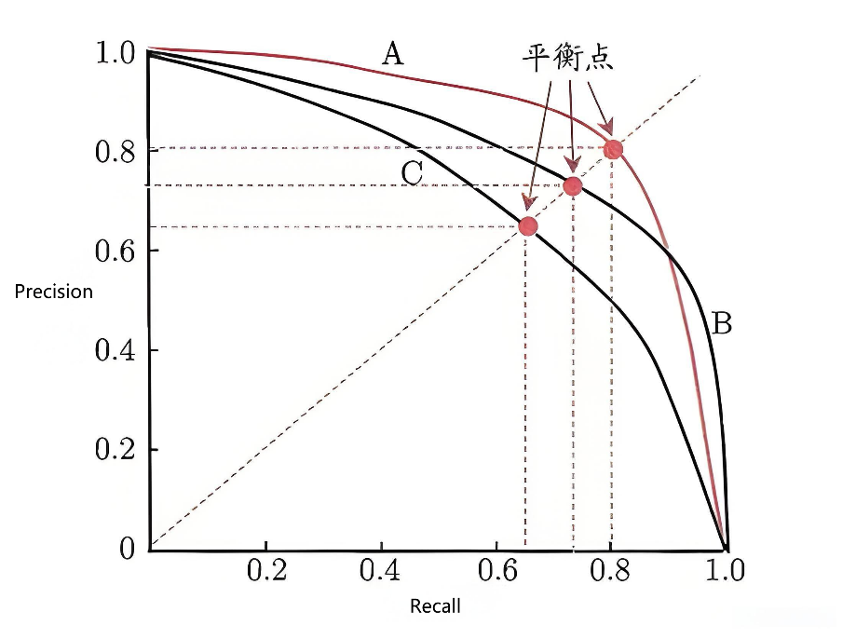
图 Precision-Recall曲线
下面我们来绘制P-R曲线，假设逻辑回归模型得到排序后的概率如下：
序号 | 真实类别 | 模型  输出概率 | 模型输出类别  $$0.862<α$$ | 模型输出  类别  $$0.746<α≤0.862$$ | 模型输出  类别  $$0.537<α≤0.746$$ | 模型输出  类别  $$0.121<α≤0.537$$ | 模型输出  类别  $$α≤0.121$$
1 | 1 | 0.862 | 0 | 1 | 1 | 1 | 1
2 | 0 | 0.746 | 0 | 0 | 1 | 1 | 1
3 | 1 | 0.537 | 0 | 0 | 0 | 1 | 1
4 | 0 | 0.121 | 0 | 0 | 0 | 0 | 1

- 当$0.862<α$时，模型将所有输出概率大于等于$α$的样本预测为正样本，而小于$α$的样本均预测为负样本，如表格所示。所有样本均预测为负样本，对应的混淆矩阵为
$$C=\left(\begin{matrix}2 & 0 \\ 2 & 0\end{matrix}\right)$$
计算得到
$$Recall=\frac{0}{2+0}=0, Precision=\frac{0}{0+0}=1$$
这里我们认为当预测结果没有正样本时，它的精准率为1，于是得到P-R曲线最左上角的坐标点$(0, 1)$，这样可以保证P-R曲线总是从纵轴上的点$(0, 1)$开始。
- 按照如上方式，继续减小阈值$α$，计算每个阈值对应的召回率和精准率。最终得到如下对应每个阈值$α$的坐标点$(Recall,Precision)$ ：
序号 | 阈值$α$ | 混淆矩阵 | Recall | Precision | $$(Recall,Precision)$$
1 | $$0.862<α$$ | $$C=\left(\begin{matrix}2 & 0 \\ 2 & 0\end{matrix}\right)$$ | 0 | 1 | $$(0, 1)$$
2 | $$0.746<α≤0.862$$ | $$C=\left(\begin{matrix}2 & 0 \\ 1 & 1\end{matrix}\right)$$ | 0.5 | 1 | $$(0.5, 1)$$
3 | $$0.537<α≤0.746$$ | $$C=\left(\begin{matrix}1 & 1 \\ 1 & 1\end{matrix}\right)$$ | 0.5 | 0.5 | $$( 0.5, 0.5)$$
4 | $$0.121<α≤0.537$$ | $$C=\left(\begin{matrix}1 & 1 \\ 0 & 2\end{matrix}\right)$$ | 1.0 | 0.67 | $$(1.0, 0.67)$$
5 | $$α≤0.121$$ | $$C=\left(\begin{matrix}0 & 2 \\ 0 & 2\end{matrix}\right)$$ | 1.0 | 0.5 | $$(1.0, 0.5)$$
将它们绘制到坐标轴上，并连接起来，于是得到模型的P-R曲线，如图：
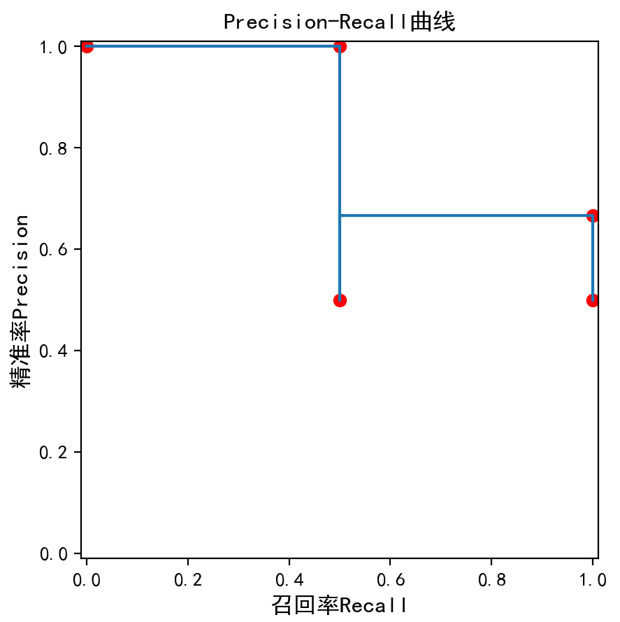
图中红色点表示坐标点$(Recall,Precision)$，从P-R曲线可以看出，随着召回率Recall的增大，阈值$α$逐渐减小，也就是最左上角的点$(0, 1)$对应最大的阈值$α$，同时精准率Precision逐渐减小。但当出现新的正样本被正确分类时，$TP$增大，$FP$不变，因此精准率也会增大，例如当召回率从0.5增大为1.0时，精准率从0.5增大为0.67。P-R曲线为了维持精准率随着召回率的增大而减小的趋势，当精准率增大时，使用水平线连接点。那么当召回率和精准率为多少时，模型预测的更好？从表格中可以看到当$0.121<α≤0.537$时，Recall为1.0时，Precision达到0.67，继续增大Recall，Precision出现下降趋势。这表明如果更偏向于正样本是否召回，阈值$α$取如下范围的值，模型预测效果更好
$$0.121<α≤0.537$$
我们希望模型预测的精准率和召回率都比较高时。预测效果最好。从P-R曲线来看，坐标点$(Recall,Precision)$尽可能地向坐标点$(1,1)$靠近，也就是向右上角靠近。这表明P-R曲线下的面积也能表明模型预测的效果。

P-R AUC
AUC全称Area Under Curve，表示曲线下的面积。例如我们使用梯形规则（trapezoidal rule）来计算P-R曲线下的面积，使用$({Recall}_{i},{Precision}_{i})$表示P-R曲线上的第$i$个点（从左开始），$n$表示点的个数，公式如下：
$$PR-AUC=\frac{1}{2}\sum_{i=2}^{n}{({Precision}_{i}+{Precision}_{i-1})({Recall}_{i}-{Recall}_{i-1})}$$
容易验证，上面P-R曲线对应的AUC为：
$$PR-AUC=0.792$$

P-R AP
AP全称Average Precision，它并不是对每个精准率取算术平均值，而是基于P-R曲线，使用召回率的变化作为权重对精准率进行加权。计算公式如下：
$$AP=\sum_{i=2}^{n}{({Recall}_{i}-{Recall}_{i-1}){Precision}_{i}}$$
其中$n$表示点个数，${Recall}_{i}-{Recall}_{i-1}$表示召回率的变化。
$$i$$ | $${Recall}_{i}$$ | $${Precision}_{i}$$ | $${Recall}_{i}-{Recall}_{i-1}$$ | $$({Recall}_{i}-{Recall}_{i-1}){Precision}_{i}$$
1 | 0 | 1 | / | /
2 | 0.5 | 1 | $$0.5$$ | 0.5
3 | 0.5 | 0.5 | $$0$$ | 0
4 | 1.0 | 0.67 | $$0.5$$ | 0.33
$$5$$ | 1.0 | 0.5 | $$0.0$$ | 0
最终得到
$$AP=0.833$$

$F_{1}$-Score
P-R曲线通过图像的方式直观地给出了精准率和召回率两者此消彼长的变化趋势。是否可以给定一种度量方式，来综合考虑两者呢？这就是$F_{1}$-Score。它使用调和平均值同时考虑了精准率和召回率。定义如下：
$$F_{1}=\frac{2}{\frac{1}{Precision}+\frac{1}{Recall}}=\frac{2×Precision×Recall}{Precision+Recall}$$
从定义来看，$F_{1}$-Score认为精准率和召回率同等重要。读者也可以根据实际需要定义两者的算术平均值或几何平均值来作为新的评估指标，如下：
$$metric=\frac{Precision+Recall}{2}, metric=\sqrt{Precision×Recall}$$
在实际问题中，有时候会偏向于精准率，有时候会偏向于召回率，因此有必要提出新的评估指标，这就是$F_{β}$-Score。

$F_{β}$-Score
$F_{β}$-Score是$F_{1}$-Score的扩展，它同时考虑了精准率和召回率，而且两者的重要性由使用者来决定，它的定义如下：
$$F_{β}=(1+β^{2})\frac{Precision×Recall}{β^{2}Precision+Recall}$$
其中$β∈[0,+∞)$是可调节的参数，衡量召回率的重要性。事实上
- 当$β=0$时，$F_{β}=Precision$，此时$F_{β}$-Score就是精准率；
- 当$β=1$时，
$$F_{β}=\frac{2×Precision×Recall}{Precision+Recall}$$
此时$F_{β}$-Score就是$F_{1}$-Score；
- 当$β→+∞$时，
$$F_{β}=(\frac{1}{β^{2}}+1)\frac{Precision×Recall}{Precision+\frac{1}{β^{2}}Recall}→Recall$$
此时$F_{β}$-Score接近于召回率。
这里$β^{2}$没有特别地意义，只是让$F_{β}$更快地靠近精准率或召回率，读者也可以将其变更为$β^{n}$，其中$n$是一个比较大的正整数。
现在我们对以上指标做短暂的总结。首先从所有样本角度出发来评估模型的正确性，所以有了准确率指标，之后从正样本出发来评估模型分类的正确性，于是有了精准率和召回率。两者的局限性也很明显，因此采用中庸之道，有了P-R曲线和$F_{1}$-Score，最后扩展至$F_{β}$-Score。
上面我们从正样本出发，提出了精准率和召回率，那么能否从负样本出发，也有与之对应的指标呢？这就是真阴性率和假阳性率。

真阴性率
真阴性率（True Negative Rate，简称TNR），也称为特异度（Specificity），它从负样本角度出发来评估模型分类的正确性，具体指的是对于真实类别为负样本的这些样本中，被正确预测为负样本的比例。从混淆矩阵来看
Confusion Matrix |  | Predicted label
 |  | Negative（-） | Positive（+）
True label | Negative（-） | True Negative（TN） | False Positive（FP）
True label | Positive（+） | False Negative（FN） | True Positive（TP）
第一行元素之和（TN+ FP）为真实类别为负样本的样本总数，第1行第1列元素是真实类别为负样本中被正确预测为负样本的总数。因此真阴性率定义如下：
$$TNR=Specificity=\frac{TN}{TN+FP}$$
真阴性率也因此得名。真阴性率和召回率有些类似，都是从样本真实类别角度出发，不同的是，前者从负样本角度，后者从正样本角度。
假阳性率（False Positive Rate，简称FPR），也称假正率或1$-$特异度（$-$表示减号）， 它从真实类别为负样本出发来评估模型分类的错误率，具体是指真实类别为负样本的这些样本中，被错误预测的样本比例。从混淆矩阵来看：
Confusion Matrix |  | Predicted label
 |  | Negative（-） | Positive（+）
True label | Negative（-） | True Negative（TN） | False Positive（FP）
True label | Positive（+） | False Negative（FN） | True Positive（TP）
第一行元素之和（TN+ FP）为真实类别为负样本的样本总数，第1行第2列元素是真实类别为负样本中被错误预测为负样本的总数。因此假阳性率可如下定义：
$$FPR=1-TNR=1-Specificity=\frac{FP}{TN+FP}$$

ROC曲线
ROC曲线（Receiver Operating Characteristic Curve，简称ROC），它的中文名为“受试者工作特征曲线”。ROC曲线的横轴是假阳性率，纵轴是真阳性率，也就是召回率。ROC曲线的绘制和P-R曲线类似，也是通过不断移动分类器的阈值$α$来生成曲线上的点。如下：
序号 | 阈值$α$ | 混淆矩阵 | 假阳性率FPR | 真阳性率TPR | $$(FPR,TPR)$$
1 | $$0.862<α$$ | $$C=\left(\begin{matrix}2 & 0 \\ 2 & 0\end{matrix}\right)$$ | 0 | 0 | $$(0, 0)$$
2 | $$0.746<α≤0.862$$ | $$C=\left(\begin{matrix}2 & 0 \\ 1 & 1\end{matrix}\right)$$ | 0 | 0.5 | $$(0,0.5)$$
3 | $$0.537<α≤0.746$$ | $$C=\left(\begin{matrix}1 & 1 \\ 1 & 1\end{matrix}\right)$$ | 0.5 | 0.5 | $$(0,0.5)$$
4 | $$0.121<α≤0.537$$ | $$C=\left(\begin{matrix}1 & 1 \\ 0 & 2\end{matrix}\right)$$ | 0.5 | 1.0 | $$(0,1.0)$$
5 | $$α≤0.121$$ | $$C=\left(\begin{matrix}0 & 2 \\ 0 & 2\end{matrix}\right)$$ | 1.0 | 1.0 | $$(0,1.0)$$
将它们绘制到坐标轴上，并连接起来，于是得到该逻辑回归模型的的ROC曲线，如图：
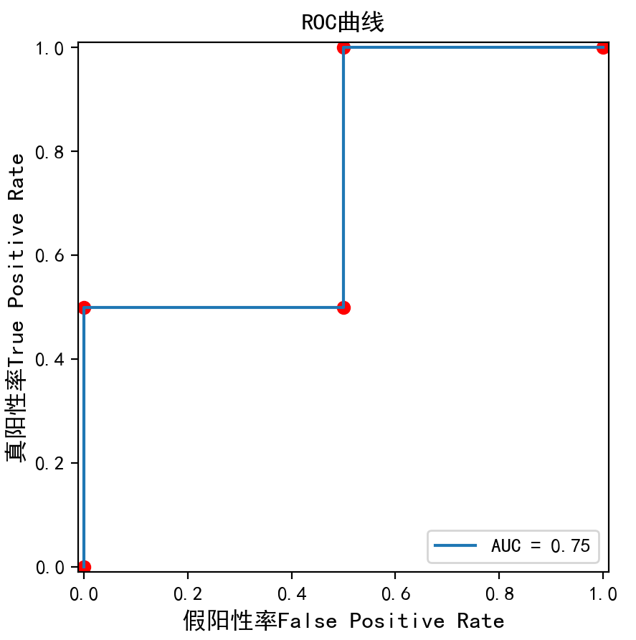
对于一个分类模型，FPR越小越好，TPR越大越好，此时ROC曲线的每个点$(FPR,TPR)$会尽可能向左上角的点$(0,1)$靠近，形成的曲线也靠近左上角，如图：
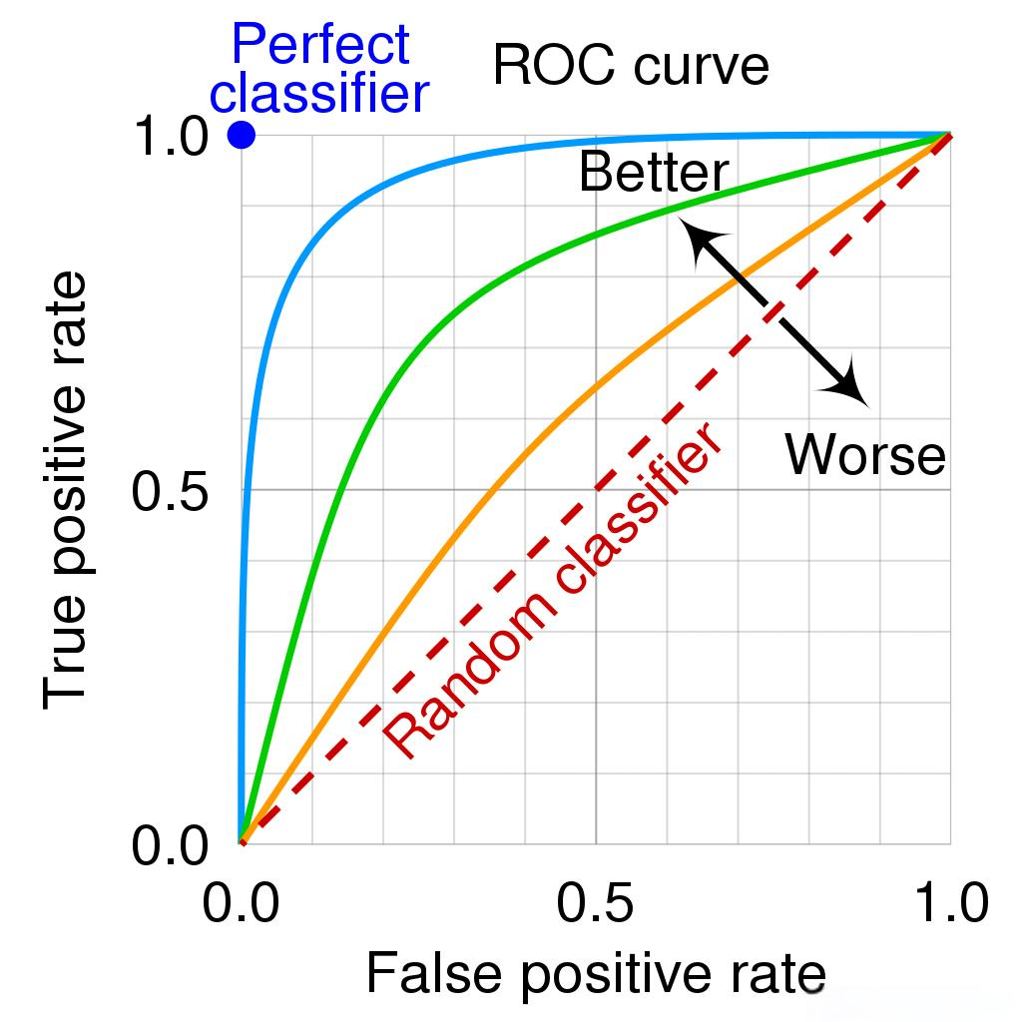
图中虚线是任意一个随机分类器的ROC曲线，事实上，对于一个二元分类问题，随机分类器凭借随机猜测预测样本正确和错误的概率均为0.5，因此形成的ROC曲线如虚线所示，它可以看成是ROC曲线的一个基准。可以看到蓝色ROC曲线分类效果更好。可以看到ROC总是从原点开始。

ROC AUC
AUC全称Area Under Curve，ROC AUC表示ROC曲线下的面积大小。如图：
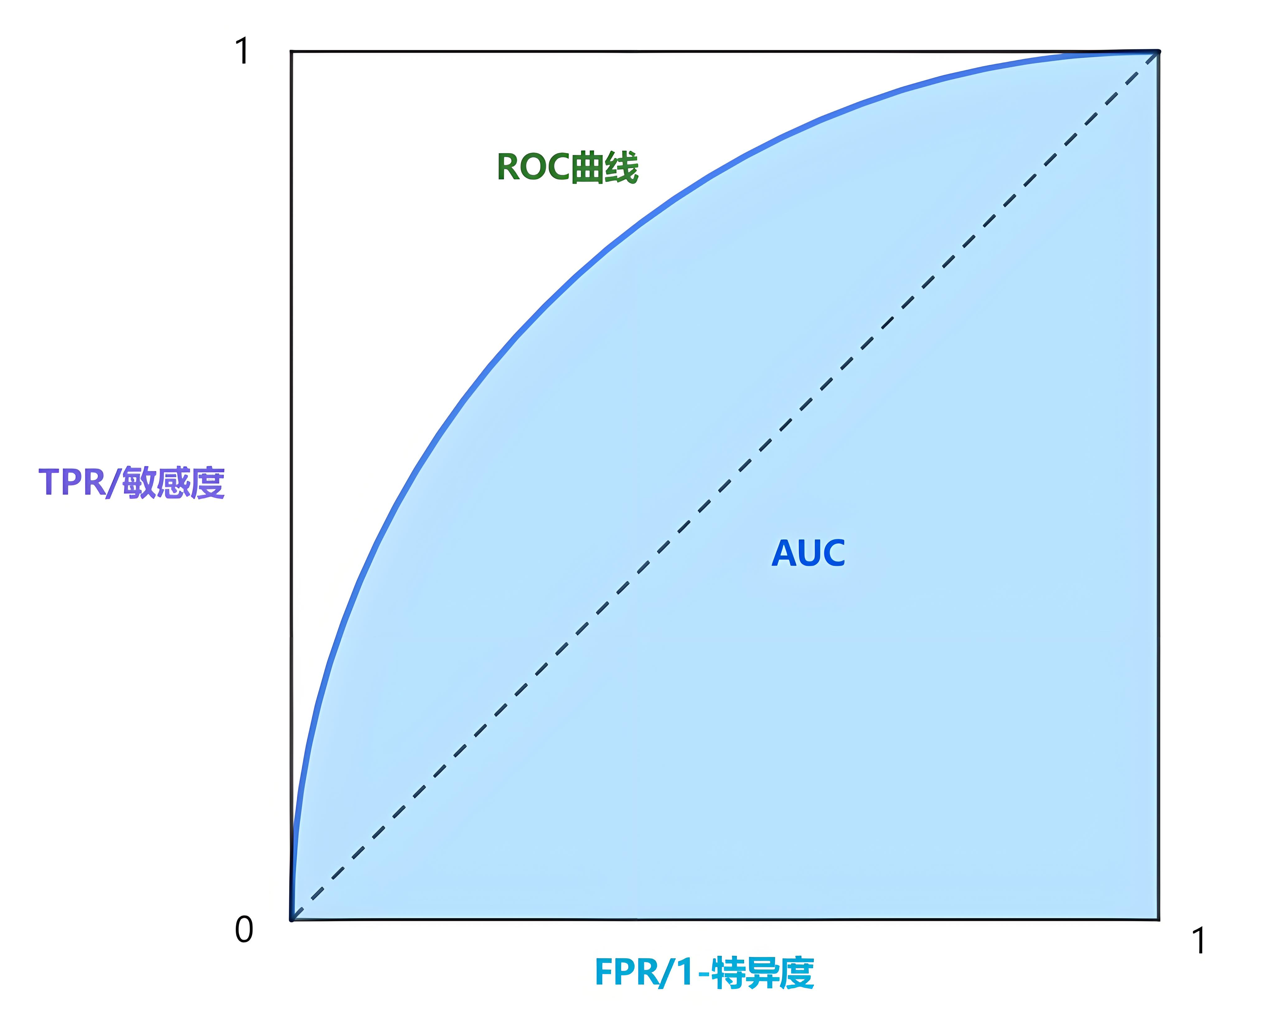
很容易发现$AUC∈[0.5, 1]$，如果AUC小于0.5，只需要取模型相反的预测结果得到的新的模型的$AUC∈[0.5, 1]$。ROC AUC面积计算与P-R AUC相同。

工程实现

数据加载
下面使用代码模拟生成20个样本，其中10个正样本，10个负样本，代码如下：
def generate_data():
"""
:return: DataFrame 产生的数据.
"""

np.random.seed(40) # 设置随机种子以获得可复现的结果
c = [[0], [1]] # 类别.
features = 2 # 特征数.
X = np.r_[5 * np.random.randn(10, features) - 3, 5 * np.random.randn(10, features) + 3]
X = np.round(X, 2)
# 每个样本生成对应的类别.
y = np.array(c[0] * 10 + c[1] * 10)

data = pd.DataFrame()
data['x1'] = X[:, 0]
data['x2'] = X[:, 1]
data['y'] = y

shuffled_data = data.sample(frac=1).reset_index(drop=True)

print('生成的数据=\n', shuffled_data)

return shuffled_data
代码说明：
（1）代码中使用了pandas模块的DataFrame()的sample()方法对数据进行shuffle操作，得到随机打乱的数据。

数据探索
前面已经可视化了上述数据。见随书代码。

数据划分
本案例，也是将80%的数据作为训练集，20%的数据作为验证集。见随书代码。

模型训练
def train_model(data: DataFrame):
X = data[['x1', 'x2']]
y = data['y']

model = LogisticRegression() # 逻辑回归模型.
model.fit(X, y)

print('model.coef_=',model.coef_) # 模型系数.
print('model.intercept_=',model.intercept_) # 模型截距

return model
代码说明：
- 代码通过sklearn.linear_model模块的LogisticRegression类来初始化逻辑回归模型，初始化参数全部使用默认值，linear_model模块提供了许多线性模型；
- 代码使用fit()方法对训练集数据进行拟合，得到拟合后的模型model；
- 代码打印了模型的系数和截距，打印结果如下：
model.coef_= [[0.10680445 0.68017746]]
model.intercept_= [-0.53205785]
也就是
$$θ_{0}=-0.53, θ_{1}=0.11, θ_{2}=0.68$$
对应的逻辑回归模型为
$$S(x,θ)=\frac{1}{1+e^{-(-0.53+0.11x_{1}+0.68x_{2})}}$$
对于新的样本$x$，就可以如下预测该样本的类别：
$$P(y|x)={[S(x,θ)]}^{y}{[1-S(x,θ)]}^{1-y}$$

模型可视化
下面我们将上述拟合好的模型进行可视化，来直观地理解逻辑回归模型是如何进行预测的。见随书代码，运行结果如图：
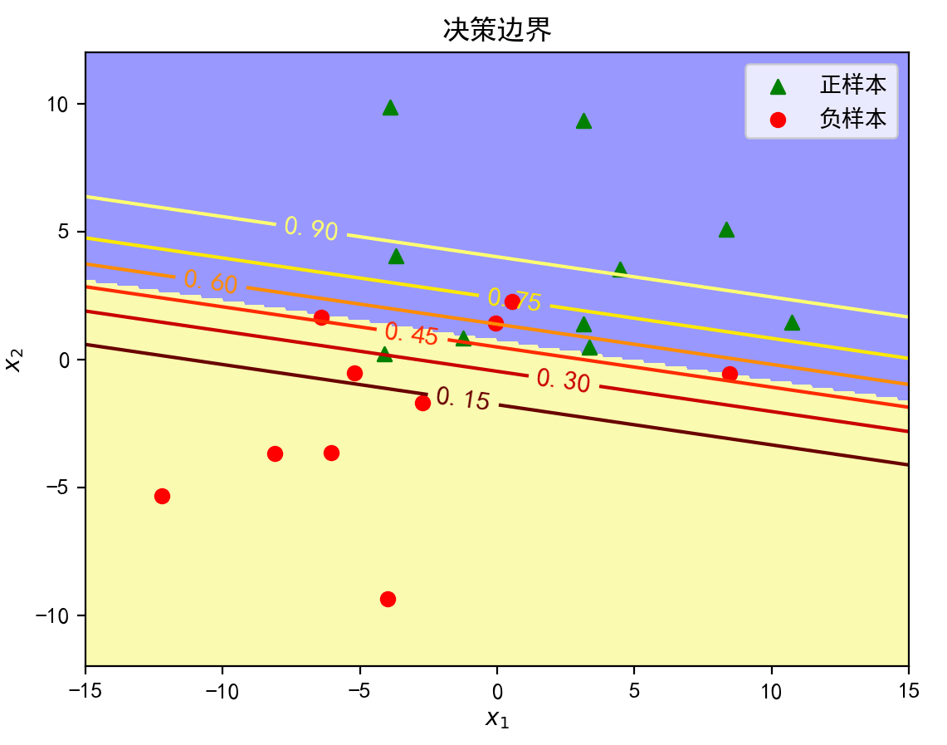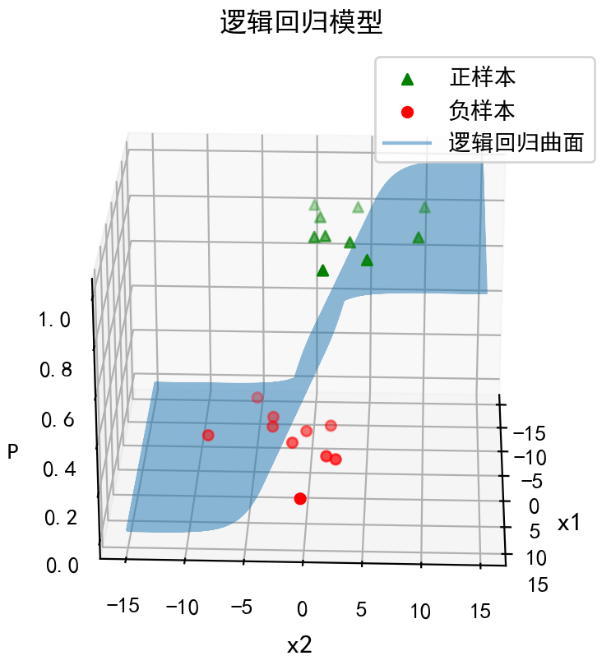
图 决策边界 图 逻辑回归模型
左图绘制了模型的决策边界
$$-0.53+0.11x_{1}+0.68x_{2}=0$$
对应图中蓝色虚直线。可以看到大部分正样本在决策边界上方，大部分的负样本在决策边界的下方，这表明决策边界的分类效果较好。样本在决策边界上方表明该样本有大于等于0.5的概率属于正样本，样本在决策边界下方表明该样本有大于0.5的概率属于负样本。这说明了决策边界可以度量样本属于某一类的可信度。可以通过调节决策边界，使得样本属于正样本的可信度增大，例如橙色虚线所示，其对应概率0.9，在该决策边界上方的样本有大于等于0.9的概率为正样本。
右图绘制了逻辑回顾模型的逻辑分布曲线
$$S(x,θ)=\frac{1}{1+e^{-(-0.53+0.11x_{1}+0.68x_{2})}}$$

模型评估
下面使用各类指标在训练集和验证集上对模型进行评估，代码如下：
def evaluate_model(data: DataFrame, model):
X = data[['x1', 'x2']] # 特征
y_true = data['y'] # 目标标签.

y_predict = model.predict(X) # 模型预测.
y_scores = model.predict_proba(X) # 预测概率.
pos_score = y_scores[:, 1] # 正样本的概率.

model_metric_df = pd.DataFrame()
cm = confusion_matrix(y_true, y_predict) # 混淆矩阵.
model_metric_df['accuracy'] = [accuracy_score(y_true, y_predict)] # 准确率.
model_metric_df['precision'] = precision_score(y_true, y_predict) # 精准率.
model_metric_df['average_precision'] = average_precision_score(y_true, pos_score) # Average Precision.
model_metric_df['recall'] = recall_score(y_true, y_predict) # 召回率.

# 计算每个阈值对应的精准率和召回率.
precisions, recalls, thresholds = precision_recall_curve(y_true, pos_score)
model_metric_df['pr_auc'] = auc(recalls, precisions) # P-R曲线下的面积.
# 自定义计算Average Precision, 与average_precision_score等价.
user_average_precision = np.sum((recalls[:-1] - recalls[1:]) * precisions[:-1])

model_metric_df['f1'] = f1_score(y_true, y_predict) # F1 score.
model_metric_df['fbeta'] = fbeta_score(y_true, y_predict, beta=2) # F beta score.
fpr, tpr, thresholds = roc_curve(y_true, pos_score, drop_intermediate=False) # 假阳性率，真阳性率，阈值.
roc_auc = auc(fpr, tpr) # ROC曲线下的面积, 与roc_auc_score等价.
model_metric_df['roc_auc'] = roc_auc
model_metric_df['roc_auc_s'] = roc_auc_score(y_true, pos_score) # ROC曲线下的面积.

retain_n = 3 # 保留小数位的个数.
print('confusion_matrix=\n', cm)
print('model_metirc=\n', model_metric_df.round(retain_n).to_markdown())

# 可视化混淆矩阵.
disp = ConfusionMatrixDisplay(confusion_matrix=cm)
disp.plot()
plt.title('混淆矩阵')

# 绘制pr曲线.
pr_display = PrecisionRecallDisplay(precision=precisions, recall=recalls)
pr_display.plot()
plt.scatter(recalls, precisions, color='red')
plt.xlabel('召回率Recall', fontsize=12)
plt.ylabel('精准率Precision', fontsize=12)
plt.title('Precision-Recall曲线')

# 绘制 roc曲线
display = RocCurveDisplay(fpr=fpr, tpr=tpr, roc_auc=roc_auc)
display.plot()
plt.scatter(fpr, tpr, color='red')
plt.xlabel('假阳性率False Positive Rate', fontsize=12)
plt.ylabel('真阳性率True Positive Rate', fontsize=12)
plt.title('ROC曲线')

plt.show()

- sklearn.metrics模块提供了各种评估指标的计算方法，仅仅需要传入样本的真实类别和预测类别即可得到计算结果。例如混淆矩阵计算方法confusion_matrix(y_true, y_pred)，然后将混淆矩阵作为ConfusionMatrixDisplay的参数，调用plot()方法，即可以可视化，如图：
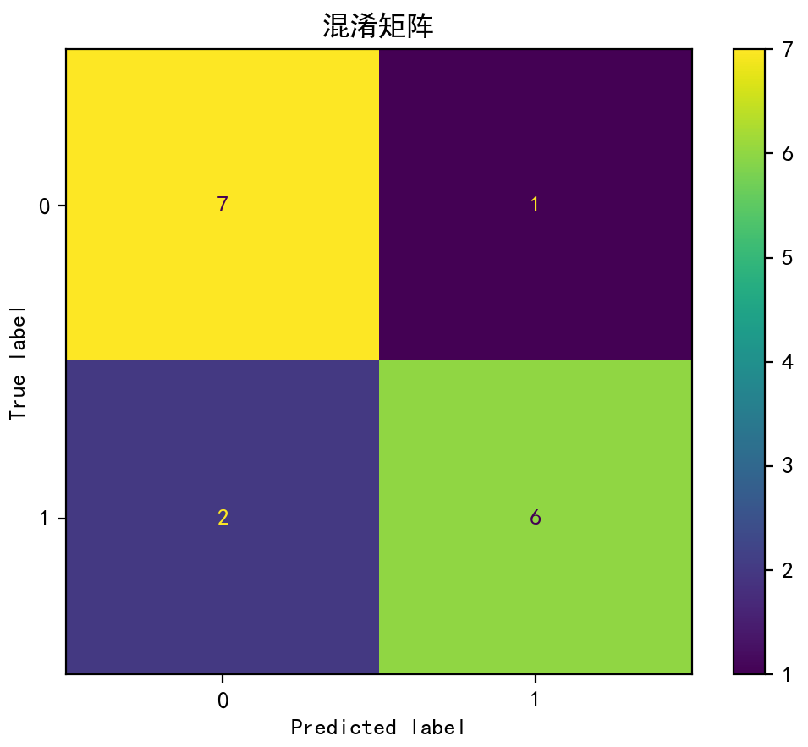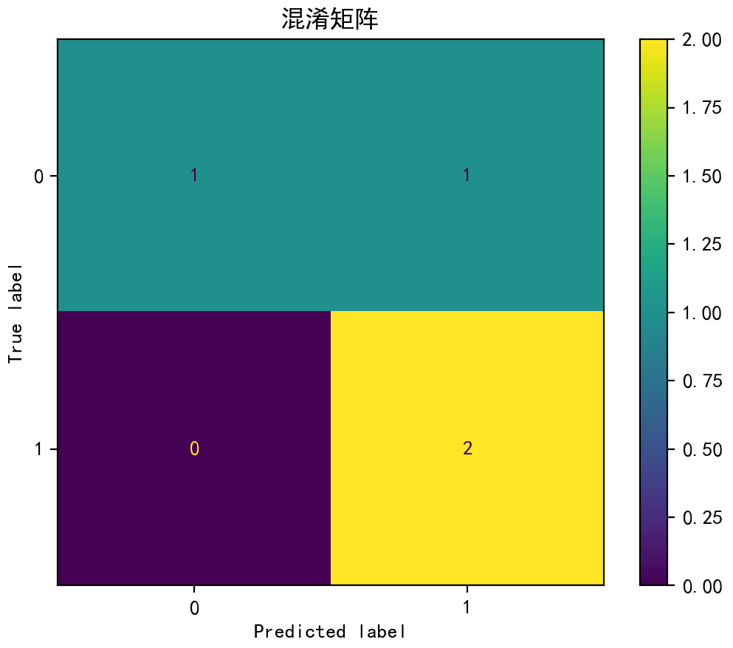
图 训练集混淆矩阵 图 验证集混淆矩阵
左右两图分别表示训练集和验证集对应的混淆矩阵。
- 代码将各类指标计算结果放入DataFrame类型中，模型在训练集和验证集上的各类指标如下：

指标名称 | Accuracy | Precision | Recall | AP | PR-AUC | $F_{1}$ Score | $F_{β}$ Score | ROC-AUC
训练集 | 0.812 | 0.857 | 0.75 | 0.938 | 0.935 | 0.8 | 0.769 | 0.922
验证集 | 0.75 | 0.67 | 1.0 | 0.833 | 0.792 | 0.8 | 0.909 | 0.75
从指标来看，通常在训练集上的评估值要好于训练集。使用sklearn.metrics库内置的PrecisionRecallDisplay()和RocCurveDisplay()方法可视化P-R曲线和ROC曲线，如图：
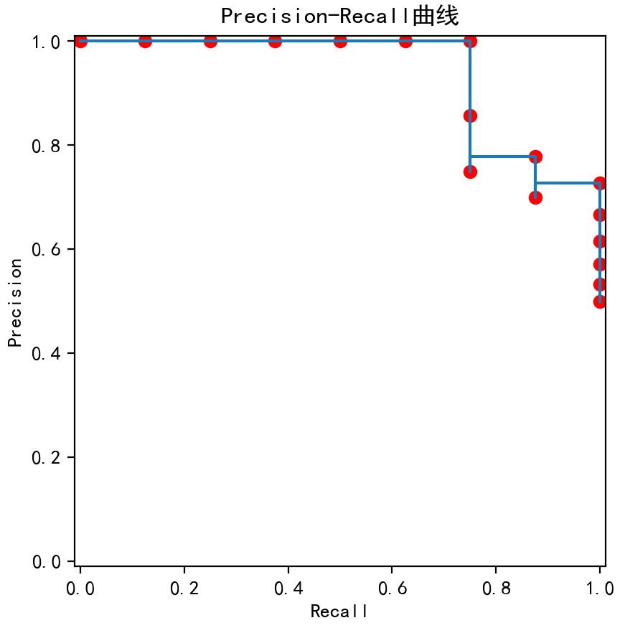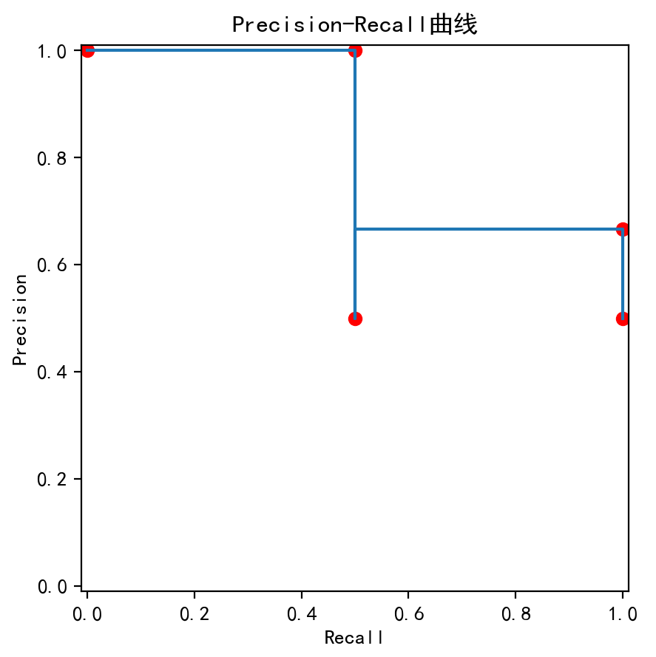
图 训练集P-R曲线 图 验证集P-R曲线
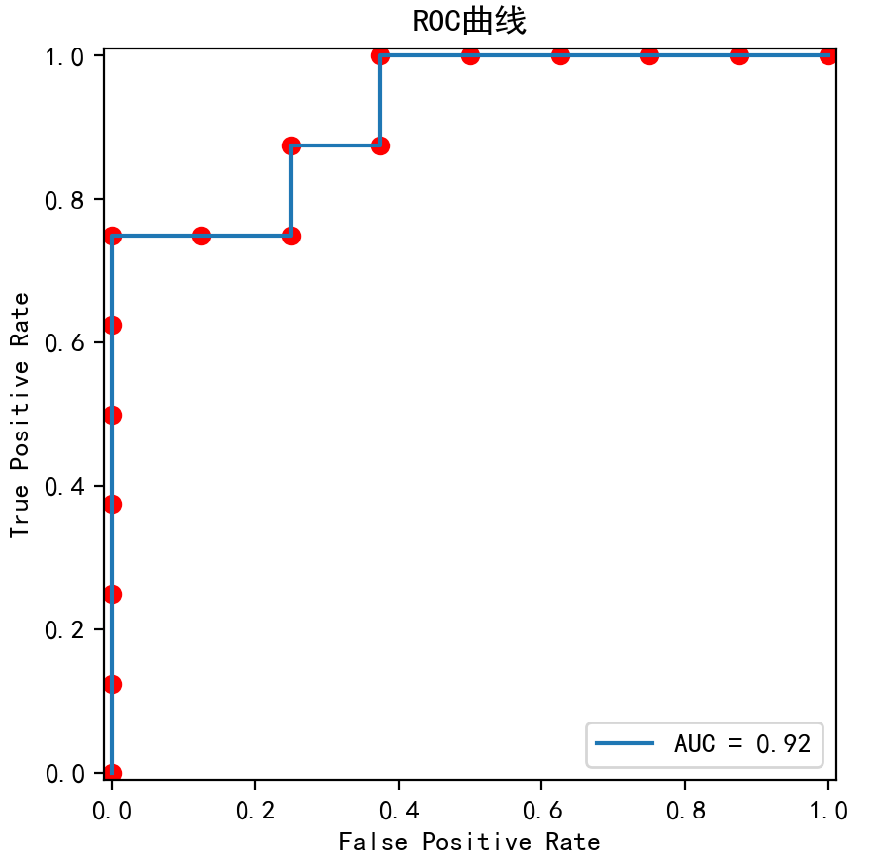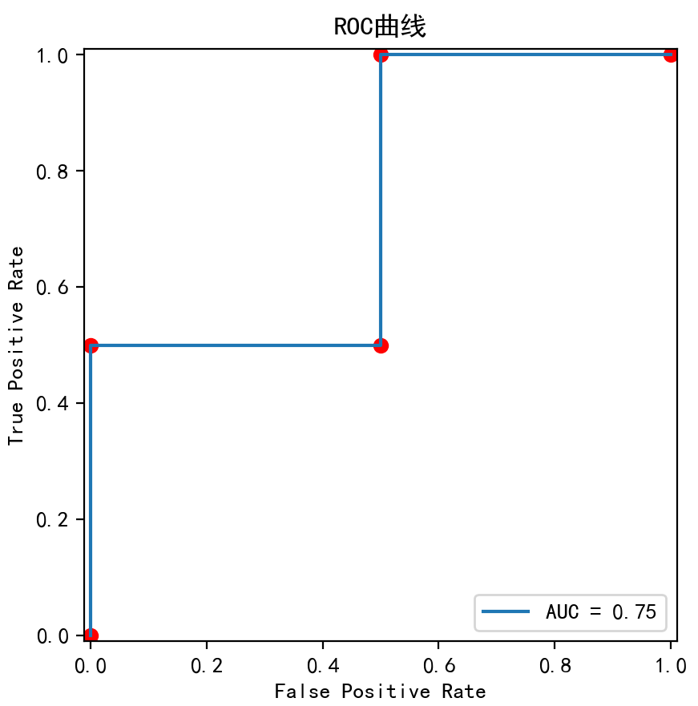
图 训练集ROC曲线 图 验证集ROC曲线

多元逻辑回归

softmax回归

softmax函数
对于一个$k$维向量
$$v^{T}=\left(\begin{matrix}v_{1} & v_{2} & ⋯ & v_{k}\end{matrix}\right)$$
可以通过softmax函数进行归一化。softmax函数先是计算向量的每个分量的指数，然后每个分量除以所有指数的总和，得到
$$softmax(v)=\left(\begin{matrix}\frac{e^{v_{1}}}{\sum_{t=1}^{k}{e^{v_{t}}}} & \frac{e^{v_{2}}}{\sum_{t=1}^{k}{e^{v_{t}}}} & ⋯ & \frac{e^{v_{2}}}{\sum_{t=1}^{k}{e^{v_{t}}}}\end{matrix}\right)$$
一个向量的softmax函数值可以看成是一个概率分布，如下：
$$p_{i}=\frac{e^{v_{i}}}{\sum_{t=1}^{k}{e^{v_{t}}}}, \sum_{i=1}^{k}{p_{i}}=1$$
可以看到softmax函数不改变两个分量之间的大小关系。
事实上，二元逻辑回归是如下向量
$$v^{T}=\left(\begin{matrix}-{x_{i}}^{T}λ_{1} & -{x_{i}}^{T}λ_{2}\end{matrix}\right)$$
的softmax函数值，即
$$softmax(v)=\left(\begin{matrix}\frac{e^{-{x_{i}}^{T}λ_{1}}}{e^{-{x_{i}}^{T}λ_{1}}+e^{-{x_{i}}^{T}λ_{2}}} & \frac{e^{-{x_{i}}^{T}λ_{2}}}{e^{-{x_{i}}^{T}λ_{1}}+e^{-{x_{i}}^{T}λ_{2}}}\end{matrix}\right)$$
每个分量分子分母除以$e^{-{x_{i}}^{T}λ_{2}}$，得到
$$softmax(v)=\left(\begin{matrix}\frac{e^{-{x_{i}}^{T}(λ_{1}-λ_{2})}}{1+e^{-{x_{i}}^{T}(λ_{1}-λ_{2})}} & \frac{1}{1+e^{-{x_{i}}^{T}(λ_{1}-λ_{2})}}\end{matrix}\right)$$
令$θ=λ_{1}-λ_{2}$，于是得到二元逻辑回归模型
$$softmax(v)=\left(\begin{matrix}\frac{e^{-{x_{i}}^{T}θ}}{1+e^{-{x_{i}}^{T}θ}} & \frac{1}{1+e^{-{x_{i}}^{T}θ}}\end{matrix}\right)$$
第1个分类表示$x_{i}$属于类别

模型假定
多元逻辑回归的预测类别数有$k$个，不妨假设为$\left\{w_{1},w_{2},...,w_{k}\right\}$。和二元逻辑回归类似，构造如下向量
$$v^{T}=\left(\begin{matrix}-{x_{i}}^{T}λ_{1} & -{x_{i}}^{T}λ_{2} & ⋯ & -{x_{i}}^{T}λ_{k}\end{matrix}\right)$$
计算softmax函数值，得到
$$softmax(v)=\left(\begin{matrix}\frac{e^{-{x_{i}}^{T}λ_{1}}}{\sum_{t=1}^{k}{e^{-{x_{i}}^{T}λ_{t}}}} & \frac{e^{-{x_{i}}^{T}λ_{2}}}{\sum_{t=1}^{k}{e^{-{x_{i}}^{T}λ_{t}}}} & ⋯ & \frac{e^{-{x_{i}}^{T}λ_{k}}}{\sum_{t=1}^{k}{e^{-{x_{i}}^{T}λ_{t}}}}\end{matrix}\right)$$
如果令$θ_{t}=λ_{t}$，得到
$$softmax(v)=\left(\begin{matrix}\frac{e^{-{x_{i}}^{T}θ_{1}}}{\sum_{t=1}^{k}{e^{-{x_{i}}^{T}θ_{t}}}} & \frac{e^{-{x_{i}}^{T}θ_{2}}}{\sum_{t=1}^{k}{e^{-{x_{i}}^{T}θ_{t}}}} & ⋯ & \frac{e^{-{x_{i}}^{T}θ_{k}}}{\sum_{t=1}^{k}{e^{-{x_{i}}^{T}θ_{t}}}}\end{matrix}\right)$$
如果令$θ_{t}=-λ_{t}$，得到
$$softmax(v)=\left(\begin{matrix}\frac{e^{{x_{i}}^{T}θ_{1}}}{\sum_{t=1}^{k}{e^{{x_{i}}^{T}θ_{t}}}} & \frac{e^{{x_{i}}^{T}θ_{2}}}{\sum_{t=1}^{k}{e^{{x_{i}}^{T}θ_{t}}}} & ⋯ & \frac{e^{{x_{i}}^{T}θ_{k}}}{\sum_{t=1}^{k}{e^{{x_{i}}^{T}θ_{t}}}}\end{matrix}\right)$$
第$t$个分量表示样本$x_{i}$属于类别$w_{t}$的概率。容易计算得到多元逻辑回归的模型参数个数为$k(n+1)$。
为了保持与二元逻辑回归一致，并且消除掉冗余的模型参数，每个分量分子分母除以$e^{-{x_{i}}^{T}λ_{k}}$，由于每个分量除以一个大于0的数，并不改变两个分量之间的大小关系，因此两种模型等价。于是得到
$$softmax(v)=\left(\begin{matrix}\frac{e^{-{x_{i}}^{T}(λ_{1}-λ_{k})}}{1+\sum_{t=1}^{k-1}{e^{-{x_{i}}^{T}(λ_{t}-λ_{k})}}} & \frac{e^{-{x_{i}}^{T}(λ_{2}-λ_{k})}}{1+\sum_{t=1}^{k-1}{e^{-{x_{i}}^{T}(λ_{t}-λ_{k})}}} & ⋯ & \frac{1}{1+\sum_{t=1}^{k-1}{e^{-{x_{i}}^{T}(λ_{t}-λ_{k})}}}\end{matrix}\right)$$
令$θ_{t}=λ_{t}-λ_{k}(t=1,2,...,k-1)$，于是得到多元逻辑回归模型
$$softmax\left(v\right)=\left(\begin{matrix}\frac{e^{-{x_{i}}^{T}θ_{1}}}{1+\sum_{t=1}^{k-1}{e^{-{x_{i}}^{T}θ_{t}}}} & \frac{e^{-{x_{i}}^{T}θ_{2}}}{1+\sum_{t=1}^{k-1}{e^{-{x_{i}}^{T}θ_{t}}}} & ⋯ & \frac{1}{1+\sum_{t=1}^{k-1}{e^{-{x_{i}}^{T}θ_{t}}}}\end{matrix}\right)$$
第$t$个分量表示样本$x_{i}$属于类别$w_{t}$的概率
$$P\left(y_{i}=w_{t} | x_{i}\right)=\frac{e^{-{x_{i}}^{T}θ_{t}}}{1+\sum_{t=1}^{k-1}{e^{-{x_{i}}^{T}θ_{t}}}}$$
其中$θ_{1},θ_{2},...,θ_{k-1}$是模型的参数，它们都是$n+1$维向量。因此多元逻辑回归模型有$(k-1)(n+1)$个参数，我们用矩阵$Θ={(θ_{1},θ_{2},...,θ_{k-1})}^{T}$来表示这些参数。
以上都可以看成是多元逻辑回归模型，它们都是等价的。因使用softmax函数得到，因此多元逻辑回归也被称为softmax回归。

损失函数
与二元逻辑回归类似。多元逻辑回归的总损失函数等于每个样本损失函数$L_{i}(Θ)$的和，即
$$L（Θ）=\frac{1}{m}\sum_{i=1}^{m}{L_{i}(Θ)}$$
而$L_{i}(Θ)$就是随机变量$y_{i}$的交叉熵。它的真实概率分布$P(y_{i})$为
$$y_{i}$$ | $$w_{1}$$ | $$⋯$$ | $$w_{t}$$ | $$⋯$$ | $$w_{k}$$
$$P$$ | $$1_{w_{1}}(y_{i})$$ | $$⋯$$ | $$1_{w_{t}}(y_{i})$$ | $$⋯$$ | $$1_{w_{k}}(y_{i})$$
$1_{w_{t}}(y_{i})$是指示函数，它表示当$y_{i}=w_{t}$时，$1_{w_{t}}=1$，否则$1_{w_{t}}=0$，如下：
$$1_{w_{t}}(y_{i})=\left\{\begin{aligned}1, y_{i}=w_{t} \\ 0, y_{i}≠w_{t}\end{aligned}\right.$$
例如，当$y_{i}$的类别为$w_{1}$时，真实概率分布$P(y_{i})$只有第一个分量为1，其余分量为0。
$y_{i}$的估计概率分布$Q(y_{i})$为
$$y_{i}$$ | $$w_{1}$$ | $$⋯$$ | $$w_{t}$$ | $$⋯$$ | $$w_{k}$$
$$P$$ | $$\frac{e^{-{x_{i}}^{T}θ_{1}}}{1+\sum_{t=1}^{k-1}{e^{-{x_{i}}^{T}θ_{t}}}}$$ | $$⋯$$ | $$\frac{e^{-{x_{i}}^{T}θ_{t}}}{1+\sum_{t=1}^{k-1}{e^{-{x_{i}}^{T}θ_{t}}}}$$ | $$⋯$$ | $$\frac{1}{1+\sum_{t=1}^{k-1}{e^{-{x_{i}}^{T}θ_{t}}}}$$
$P(y_{i})$、$Q\left(y_{i}\right)$的交叉熵为
$$H(P,Q)= -\sum_{t=1}^{k}{1_{w_{t}}(y_{i})lnP\left(y_{i}=w_{t} | x_{i}\right)}$$
即
$$L_{i}(Θ)=-\sum_{t=1}^{k}{1_{w_{t}}(y_{i})lnP\left(y_{i}=w_{t} | x_{i}\right)}$$
因此多元逻辑回归的损失函数为
$$L（Θ）=-\frac{1}{m}\sum_{i=1}^{m}{\sum_{t=1}^{k}{1_{w_{t}}(y_{i})lnP\left(y_{i}=w_{t} | x_{i}\right)}}$$
当$k=2$时，
$$L（Θ）=-\frac{1}{m}\sum_{i=1}^{m}{[1_{w_{1}}(y_{i})lnP\left(y_{i}=w_{1} | x_{i}\right)+1_{w_{2}}(y_{i})lnP\left(y_{i}=w_{2} | x_{i}\right)]}$$
$L（Θ）$变为二元逻辑回归的损失函数。

参数估计
与二元逻辑回归类似，多元逻辑回归也无法直接给出参数解析式。同样采用迭代算法求解。例如梯度下降法。需要计算损失函数$L（Θ）$对每组参数$θ_{r}$的偏导数，即
$$\frac{∂L（Θ）}{∂θ_{r}} (r=1,2,...,k-1)$$
看到$L（Θ）$中涉及到概率$P\left(y_{i}=w_{t} | x_{i}\right)$，我们先来计算每个概率对$θ_{r}$的偏导数，即
$$\frac{∂P\left(y_{i}=w_{t} | x_{i}\right)}{∂θ_{r}}$$
概率如下：
$$P\left(y_{i}=w_{t} | x_{i}\right)=\left\{\begin{aligned}\frac{e^{-{x_{i}}^{T}θ_{t}}}{1+\sum_{t=1}^{k-1}{e^{-{x_{i}}^{T}θ_{t}}}}, t=1,2,…,k-1 \\ \frac{1}{1+\sum_{t=1}^{k-1}{e^{-{x_{i}}^{T}θ_{t}}}}, t=k\end{aligned}\right.$$
分情况讨论：
- 当$t=1,2,...,k-1$，并且$t=r$时，有
$$\frac{∂P\left(y_{i}=w_{t} | x_{i}\right)}{∂θ_{r}}=\frac{∂P\left(y_{i}=w_{r} | x_{i}\right)}{∂θ_{r}}=\frac{e^{-{x_{i}}^{T}θ_{r}}(1+\sum_{t=1}^{k-1}{e^{-{x_{i}}^{T}θ_{t}}})-e^{-{x_{i}}^{T}θ_{r}}e^{-{x_{i}}^{T}θ_{r}}}{{(1+\sum_{t=1}^{k-1}{e^{-{x_{i}}^{T}θ_{t}}})}^{2}}(-{x_{i}}^{T})=\frac{e^{-{x_{i}}^{T}θ_{r}}}{1+\sum_{t=1}^{k-1}{e^{-{x_{i}}^{T}θ_{t}}}}\frac{(1+\sum_{t=1}^{k-1}{e^{-{x_{i}}^{T}θ_{t}}})-e^{-{x_{i}}^{T}θ_{r}}}{1+\sum_{t=1}^{k-1}{e^{-{x_{i}}^{T}θ_{t}}}}(-{x_{i}}^{T})=P\left(y_{i}=w_{r} | x_{i}\right)[P\left(y_{i}=w_{r} | x_{i}\right)-1]{x_{i}}^{T}$$
- 当$t=1,2,...,k-1$，并且$t≠r$时，有
$$\frac{∂P\left(y_{i}=w_{t} | x_{i}\right)}{∂θ_{r}}=\frac{-e^{-{x_{i}}^{T}θ_{t}}e^{-{x_{i}}^{T}θ_{r}}}{{(1+\sum_{t=1}^{k-1}{e^{-{x_{i}}^{T}θ_{t}}})}^{2}}(-{x_{i}}^{T})=\frac{e^{-{x_{i}}^{T}θ_{t}}}{1+\sum_{t=1}^{k-1}{e^{-{x_{i}}^{T}θ_{t}}}}\frac{e^{-{x_{i}}^{T}θ_{r}}}{1+\sum_{t=1}^{k-1}{e^{-{x_{i}}^{T}θ_{t}}}}{x_{i}}^{T}=P\left(y_{i}=w_{t} | x_{i}\right)P\left(y_{i}=w_{r} | x_{i}\right){x_{i}}^{T}$$
- 当$t=k$时，有
$$\frac{∂P\left(y_{i}=w_{t} | x_{i}\right)}{∂θ_{r}}=\frac{∂P\left(y_{i}=w_{k} | x_{i}\right)}{∂θ_{r}}=\frac{-e^{-{x_{i}}^{T}θ_{r}}}{{(1+\sum_{t=1}^{k-1}{e^{-{x_{i}}^{T}θ_{t}}})}^{2}}(-{x_{i}}^{T})=\frac{1}{1+\sum_{t=1}^{k-1}{e^{-{x_{i}}^{T}θ_{t}}}}\frac{e^{-{x_{i}}^{T}θ_{r}}}{1+\sum_{t=1}^{k-1}{e^{-{x_{i}}^{T}θ_{t}}}}{x_{i}}^{T}=P\left(y_{i}=w_{k} | x_{i}\right)P\left(y_{i}=w_{r} | x_{i}\right){x_{i}}^{T}==P\left(y_{i}=w_{t} | x_{i}\right)P\left(y_{i}=w_{r} | x_{i}\right){x_{i}}^{T}$$
综上所证，得到
$$\frac{∂P\left(y_{i}=w_{t} | x_{i}\right)}{∂θ_{r}}=\left\{\begin{aligned}P\left(y_{i}=w_{r} | x_{i}\right)[P\left(y_{i}=w_{r} | x_{i}\right)-1]{x_{i}}^{T}, t=r \\ P\left(y_{i}=w_{t} | x_{i}\right)P\left(y_{i}=w_{r} | x_{i}\right){x_{i}}^{T}, t≠r\end{aligned}\right.$$
因为
$$L_{i}(Θ)=-\sum_{t=1}^{k}{1_{w_{t}}(y_{i})lnP\left(y_{i}=w_{t} | x_{i}\right)}$$
有
$$\frac{∂L_{i}(Θ)}{∂θ_{r}}=-\sum_{t=1}^{k}{1_{w_{t}}(y_{i})\frac{∂lnP\left(y_{i}=w_{t} | x_{i}\right)}{∂θ_{r}}}=-\sum_{t=1}^{k}{\frac{1_{w_{t}}(y_{i})}{P\left(y_{i}=w_{t} | x_{i}\right)}\frac{∂P\left(y_{i}=w_{t} | x_{i}\right)}{∂θ_{r}}}=-\frac{1_{w_{r}}(y_{i})}{P\left(y_{i}=w_{r} | x_{i}\right)}\frac{∂P\left(y_{i}=w_{r} | x_{i}\right)}{∂θ_{r}}-\sum_{t≠r}{\frac{1_{w_{t}}(y_{i})}{P\left(y_{i}=w_{t} | x_{i}\right)}\frac{∂P\left(y_{i}=w_{t} | x_{i}\right)}{∂θ_{r}}}=-1_{w_{r}}(y_{i})[P\left(y_{i}=w_{r} | x_{i}\right)-1]{x_{i}}^{T}-\sum_{t≠r}{1_{w_{t}}(y_{i})P\left(y_{i}=w_{r} | x_{i}\right){x_{i}}^{T}}=-1_{w_{r}}(y_{i})P\left(y_{i}=w_{r} | x_{i}\right){x_{i}}^{T}+1_{w_{r}}(y_{i}){x_{i}}^{T}-\sum_{t≠r}{1_{w_{t}}(y_{i})P\left(y_{i}=w_{r} | x_{i}\right){x_{i}}^{T}}=1_{w_{r}}(y_{i}){x_{i}}^{T}-\sum_{t=1}^{k}{1_{w_{t}}(y_{i})P\left(y_{i}=w_{r} | x_{i}\right){x_{i}}^{T}}=[1_{w_{r}}(y_{i})-P\left(y_{i}=w_{r} | x_{i}\right)]{x_{i}}^{T}$$
因此
$$\frac{∂L（Θ）}{∂θ_{r}}=\frac{1}{m}\sum_{i=1}^{m}{\frac{∂L_{i}(Θ)}{∂θ_{r}}}=\frac{1}{m}\sum_{i=1}^{m}{[1_{w_{r}}(y_{i})-P\left(y_{i}=w_{r} | x_{i}\right)]{x_{i}}^{T}}$$
迭代公式如下：
$${θ_{r}}^{(k+1)}={θ_{r}}^{(k)}-η_{r}\frac{∂L}{∂θ_{r}}$$
给定初始值${θ_{r}}^{(0)}$和学习率$η_{r}$，不断迭代$θ_{r}$。
当$k=2$时，因为$r=1,2,...,k-1$，所以$r=1$，此时
$$\frac{∂L（Θ）}{∂θ_{1}}=\frac{1}{m}\sum_{i=1}^{m}{[1_{w_{1}}(y_{i})-P\left(y_{i}=w_{1} | x_{i}\right)]{x_{i}}^{T}}$$
多元逻辑回归的梯度向量变为二元逻辑回归的梯度向量。

正则化
与二元逻辑回归类似，可以为多元逻辑回归添加正则化项。
L2正则化损失函数为
$$L_{2}（Θ）=L（Θ）+\frac{C}{2m}{||Θ||}^{2}$$
其中$C$是一个大于0的惩罚因子。$Θ$是不包含截距项的参数矩阵，$||∙||$表示矩阵的2-范数。
L1正则化损失函数为
$$L_{1}（Θ）=L（Θ）+\frac{C}{m}{||Θ||}_{1}$$
其中$C$是一个大于0的惩罚因子。$Θ$是不包含截距项的参数矩阵。${||∙||}_{1}$表示矩阵的1-范数。容易验证L2正则化项和L1正则化项都是凸函数，因此损失函数$L_{2}（θ）$和$L_{1}（θ）$都是凸函数。
$$L_{e}（Θ）=L（Θ）+\frac{C}{m}(\frac{1-ρ}{2}{||Θ||}^{2}+ρ\sum_{i=1}^{n}{||{Θ||}_{1}})$$
弹性网络（Elastic-Net）。

多分类拆解
前面我们通过softmax函数直接将二元逻辑回归推广到了多元逻辑回归。也就是softmax将逻辑回归从二分类任务推广到了多分类任务。下面我们通过“任务拆解”的方式，将二元分类器推广到多元分类器中。这里介绍两种常见的任务拆解方法。“一对一”（One Versus One，简称OvO）和“一对其余”（One Versus Rest，简称OvR，或 One Versus All，简称OvA）。
OvO是从$\left\{w_{1},w_{2},...,w_{k}\right\}$中任选两个类别，例如$w_{i},w_{j}$。然后从原有数据集$D$中选择类别为$w_{i},w_{j}$的数据集作为新的数据集$D_{ij}$。将类别为$w_{i}$的样本作为正样本，类别为$w_{j}$的样本作为负样本。此时新的任务是一个二元分类任务。在新数据集$D_{ij}$上训练二元逻辑回归模型，因为类别可以两两配对，总共可以训练得到$C_{k}^{2}=\frac{k(k-1)}{2}$个二元逻辑回归模型。在预测阶段，使用每个二元分类模型对样本进行预测，总计得到$\frac{k(k-1)}{2}$个预测结果，最终通过计票的方式，计算每个类别的票数：
$$w_{1}:n_{1}, w_{2}:n_{2}, …, w_{k}:n_{k}$$
得票最多的类别作为新样本的类别。
OvR是从$\left\{w_{1},w_{2},...,w_{k}\right\}$中任选一个类别，例如$w_{i}$。然后从原有数据集$D$中选择类别为$w_{i}$的样本作为正样本，其余类别的样本作为负样本得到新的数据集$D_{i}$。此时新的任务是一个二元分类任务。在新数据集$D_{i}$上训练二元逻辑回归模型，总共可以训练得到$C_{k}^{1}=k$个二元逻辑回归模型。在预测阶段，使用每个二元分类模型对样本进行预测，总计得到$k$个预测结果，最终可以通过最大概率的方式，计算每个类别的概率：
$$w_{1}:p_{1}, w_{2}:p_{2}, …, w_{k}:p_{k}$$
概率最大的类别作为新样本的类别。

模型评估
本节介绍多分类模型评估。

混淆矩阵
对于类别为$\left\{w_{1},w_{2},...,w_{k}\right\}$的多分类模型的混淆矩阵如下：
Confusion Matrix |  | Predicted label
 |  | $$w_{1}$$ | $$w_{2}$$ | $$...$$ | $$w_{k}$$
True label | $$w_{1}$$ | $$n_{11}$$ | $$n_{12}$$ | $$...$$ | $$n_{1k}$$
True label | $$w_{2}$$ | $$n_{21}$$ | $$n_{22}$$ | $$...$$ | $$n_{2k}$$
True label | $$⋮$$ | $$⋮$$ | $$⋮$$ | $$⋱$$ | $$⋮$$
True label | $$w_{k}$$ | $$n_{k1}$$ | $$n_{k2}$$ | $$...$$ | $$n_{kk}$$
其中$n_{ij}$表示真实类别为$w_{i}$，被预测为类别$w_{j}$的样本个数。

准确率
混淆矩阵的对角线元素之和即为分类正确的样本总数，如下：
Confusion Matrix |  | Predicted label
 |  | $$w_{1}$$ | $$w_{2}$$ | $$...$$ | $$w_{k}$$
True label | $$w_{1}$$ | $$n_{11}$$ | $$n_{12}$$ | $$...$$ | $$n_{1k}$$
True label | $$w_{2}$$ | $$n_{21}$$ | $$n_{22}$$ | $$...$$ | $$n_{2k}$$
True label | $$⋮$$ | $$⋮$$ | $$⋮$$ | $$⋱$$ | $$⋮$$
True label | $$w_{k}$$ | $$n_{k1}$$ | $$n_{k2}$$ | $$...$$ | $$n_{kk}$$
因此准确率定义如下：
$$Accuracy=\frac{\sum_{i=1}^{k}{n_{ii}}}{m}$$
$m$表示样本总数。

精准率
精准率是从预测为正样本的这些样本出发来定义分类的正确性的。即
$$Precision=\frac{TP}{FP+TP}$$
对于多分类模型的精准率，计算方法有很多，这里介绍比较常见的三种方法，它们分别是微平均（Micro Average），宏平均（Macro Average）和加权平均（Weighted Average）。
先选定类别$w_{i}$，将其作为正样本，其余类别作为负样本。混淆矩阵如下：
Confusion Matrix |  | Predicted label
 |  | $$w_{1}$$ | $$...$$ | $$w_{i}$$ | $$...$$ | $$w_{k}$$
True label | $$w_{1}$$ | $$n_{11}$$ | $$...$$ | $$n_{1i}$$ | $$...$$ | $$n_{1k}$$
True label | $$⋮$$ | $$⋮$$ | $$⋱$$ | $$⋮$$ | $$⋮$$ | $$⋮$$
True label | $$w_{i}$$ | $$n_{i1}$$ | $$...$$ | $$n_{ii}$$ | $$...$$ | $$n_{ik}$$
True label | $$⋮$$ | $$⋮$$ | $$⋱$$ | $$⋮$$ | $$⋱$$ | $$⋮$$
True label | $$w_{k}$$ | $$n_{k1}$$ | $$...$$ | $$n_{ki}$$ | $$...$$ | $$n_{kk}$$
根据二分类模型的精准率定义，得到每个类别$w_{i}$的精准率为
$${Precision}_{i}=\frac{n_{ii}}{\sum_{j=1,j≠i}^{k}{n_{ji}}+n_{ii}}=\frac{n_{ii}}{\sum_{j=1}^{k}{n_{ji}}}$$
宏平均精准率$Macro-Precision$从类别粒度（宏观）出发，定义为每个类别分类精准率的算术平均值，即：
$$Macro-Precision=\frac{1}{k}\sum_{i=1}^{k}{{Precision}_{i}}$$
可以看到宏平均并未考虑类别不均衡。
加权平均精准率$Weighted-Precision$考虑了类别不平衡，它是以每个类别的样本比例作为权重对每个类别的精准率进行加权
$$Weighted-Precision=\sum_{i=1}^{k}{\frac{n_{i}}{m}×{Precision}_{i}}$$
其中$n_{i}$为类别$w_{i}$的样本个数。
微平均精准率$Micro-Precision$从样本粒度（微观）和精准率的原始定义出发来定义精准率的。如下：
$$Micro-Precision=\frac{\sum_{i=1}^{k}{{TP}_{i}}}{\sum_{i=1}^{k}{({FP}_{i}+{TP}_{i})}}$$
即
$$Micro-Precision=\frac{\sum_{i=1}^{k}{n_{ii}}}{\sum_{j=1}^{k}{\sum_{i=1}^{k}{n_{ji}}}}=\frac{\sum_{i=1}^{k}{n_{ii}}}{m}$$
可以看到微平均精准率和准确率是一样的，即
$$Micro-Precision=Accuracy$$

召回率
召回率是从真实类别为正样本的这些样本出发来定义分类正确性的。即
$$Recall=\frac{TP}{FN+TP}$$
混淆矩阵如下：
Confusion Matrix |  | Predicted label
 |  | $$w_{1}$$ | $$...$$ | $$w_{i}$$ | $$...$$ | $$w_{k}$$
True label | $$w_{1}$$ | $$n_{11}$$ | $$...$$ | $$n_{1i}$$ | $$...$$ | $$n_{1k}$$
True label | $$⋮$$ | $$⋮$$ | $$⋱$$ | $$⋮$$ | $$⋮$$ | $$⋮$$
True label | $$w_{i}$$ | $$n_{i1}$$ | $$...$$ | $$n_{ii}$$ | $$...$$ | $$n_{ik}$$
True label | $$⋮$$ | $$⋮$$ | $$⋱$$ | $$⋮$$ | $$⋱$$ | $$⋮$$
True label | $$w_{k}$$ | $$n_{k1}$$ | $$...$$ | $$n_{ki}$$ | $$...$$ | $$n_{kk}$$
先选定类别$w_{i}$，将其作为正样本，其余类别作为负样本。因此得到每个类别的召回率
$${Recall}_{i}={TPR}_{i}=\frac{n_{ii}}{\sum_{j=1}^{k}{n_{ij}}}$$
与精准率类似，我们得到宏平均召回率
$$Macro-Recall=\frac{1}{k}\sum_{i=1}^{k}{{Recall}_{i}}$$
加权平均召回率为
$$Weighted-Recall=\sum_{i=1}^{k}{\frac{n_{i}}{m}×{Recall}_{i}}$$
其中$n_{i}$为类别$w_{i}$的样本个数。
微平均召回率为：
$$Micro-Recall=\frac{\sum_{i=1}^{k}{{TP}_{i}}}{\sum_{i=1}^{k}{({FN}_{i}+{TP}_{i})}}$$
即
$$Micro-Recall=\frac{\sum_{i=1}^{k}{n_{ii}}}{\sum_{i=1}^{k}{\sum_{j=1}^{k}{n_{ij}}}}=\frac{\sum_{i=1}^{k}{n_{ii}}}{m}$$
可以看到微平均召回率和准确率是一样的，即
$$Micro-Recall=Accuracy$$
现在回来看准确率，如果定义每个类$w_{i}$的准确率${Accuracy}_{i}$为该类样本分类正确的样本比例，则
$${Accuracy}_{i}={Recall}_{i}$$
还能看出前面整个模型的准确率使用的是微平均准确率$Micro-Accuracy$。

P-R曲线
多分类模型的P-R曲线有两种绘制方法。第一种方法是将多分类模型评估转换为二分类模型评估，然后绘制每个类别对应的P-R曲线，第二种方法是是基于多分类的精准率和召回率来绘制整个模型的P-R曲线。
第一种方式是先选定任意一个类别$w_{i}$，将类别为$w_{i}$的样本作为正样本，剩余的样本全部作为负样本。转换后的任务是一个二分类评估任务。对应每个阈值$α$，计算出类别$w_{i}$的精准率${Precision}_{i}$和召回率${Recall}_{i}$，然后以$({Recall}_{i},{Precision}_{i})$为点绘制曲线，这样就得到每个类别$w_{i}$的P-R曲线。
上面这种方式可以直观地看到每个类别的分类情况，但无法从整体上查看模型的分类情况。我们可以计算每个阈值$α$对应的宏平均精准率$Macro-Precision$和宏平均召回率$Macro-Recall$，然后以$(Macro-Recall,Macro-Precision)$为点绘制曲线，这样就得到了多分类模型的P-R曲线。这种方法计算两很大，还有一种简便的做法是基于已有的每个类的精准率和召回率，然后使用线性插值的方式绘制。
加权平均和微平均对应的P-R曲线可类似绘制。

P-R AUC
P-R AUC类似。可计算每个类的P-R AUC，得到每个类的评估指标。
也可以基于Macro P-R曲线计算整个模型的Macro P-R AUC。Micro P-R AUC、Weighted P-R AUC可类似计算。

P-R AP
与P-R AUC类似计算，不再细说。

$F_{1}$-Score
先将$w_{i}$看作正样本，其余类别看作负样本。因此得到每个类别$w_{i}$的$F_{1}$-Score
$${F_{1}}_{i}=\frac{2}{\frac{1}{{Precision}_{i}}+\frac{1}{{Recall}_{i}}}=\frac{2×{Precision}_{i}×{Recall}_{i}}{{Precision}_{i}+{Recall}_{i}}$$
宏平均$F_{1}$-Score为
$$Macro-F_{1}=\frac{1}{k}\sum_{i=1}^{k}{{F_{1}}_{i}}$$
加权平均$F_{1}$-Score为
$$Weighted-F_{1}=\sum_{i=1}^{k}{\frac{n_{i}}{m}×{F_{1}}_{i}}$$
其中$n_{i}$为类别$w_{i}$的样本个数。
微平均$F_{1}$-Score为
$$Micro-F_{1}=\frac{2×Micro-Precision×Micro-Recall}{Micro-Precision+Micro-Recall}$$
容易验证
$$Micro-F_{1}=Micro-Recall=Micro-Precision=Accuracy$$

$F_{β}$-Score
先将$w_{i}$看作正样本，其余类别作为负样本。因此得到每个类别$w_{i}$的$F_{β}$-Score
$${F_{β}}_{i}=(1+β^{2})\frac{{Precision}_{i}×{Recall}_{i}}{β^{2}{Precision}_{i}+{Recall}_{i}}$$
宏平均$F_{β}$-Score为
$$Macro-F_{β}=\frac{1}{k}\sum_{i=1}^{k}{{F_{β}}_{i}}$$
加权平均$F_{β}$-Score为
$$Weighted-F_{β}=\sum_{i=1}^{k}{\frac{n_{i}}{m}×{F_{β}}_{i}}$$
其中$n_{i}$为类别$w_{i}$的样本个数。
微平均$F_{β}$-Score为
$$Micro-F_{β}=(1+β^{2})\frac{Micro-Precision×Micro-Recall}{β^{2}Micro-Precision+Micro-Recall}$$
容易验证
$$Micro-F_{β}=Micro-Recall=Micro-Precision=Accuracy$$

真阴性率
二元分类模型的真阴性率为
$$TNR=Specificity=\frac{TN}{TN+FP}$$
先将$w_{i}$作为正样本，其余类别作为负样本。混淆矩阵如下：
Confusion Matrix |  | Predicted label
 |  | $$w_{1}$$ | $$...$$ | $$w_{i}$$ | $$...$$ | $$w_{k}$$
True label | $$w_{1}$$ | $$n_{11}$$ | $$...$$ | $$n_{1i}$$ | $$...$$ | $$n_{1k}$$
True label | $$⋮$$ | $$⋮$$ | $$⋱$$ | $$⋮$$ | $$⋮$$ | $$⋮$$
True label | $$w_{i}$$ | $$n_{i1}$$ | $$...$$ | $$n_{ii}$$ | $$...$$ | $$n_{ik}$$
True label | $$⋮$$ | $$⋮$$ | $$⋱$$ | $$⋮$$ | $$⋱$$ | $$⋮$$
True label | $$w_{k}$$ | $$n_{k1}$$ | $$...$$ | $$n_{ki}$$ | $$...$$ | $$n_{kk}$$
除了第$i$行，均为负样本，因此负样本总数为
$${TN}_{i}=\sum_{j≠i}{\sum_{s=1}^{k}{n_{js}}}$$
因此得到每个类别的真阴性率为
$${TNR}_{i}={Specificity}_{i}=\frac{{TN}_{i}}{{TN}_{i}+{FP}_{i}}=\frac{\sum_{j≠i}{\sum_{s≠i}{n_{js}}}}{\sum_{j≠i}{\sum_{s=1}^{k}{n_{js}}}}$$
分母是除了第$i$行的元素之和。
假阳性率对应的混淆矩阵为
Confusion Matrix |  | Predicted label
 |  | $$w_{1}$$ | $$...$$ | $$w_{i}$$ | $$...$$ | $$w_{k}$$
True label | $$w_{1}$$ | $$n_{11}$$ | $$...$$ | $$n_{1i}$$ | $$...$$ | $$n_{1k}$$
True label | $$⋮$$ | $$⋮$$ | $$⋱$$ | $$⋮$$ | $$⋮$$ | $$⋮$$
True label | $$w_{i}$$ | $$n_{i1}$$ | $$...$$ | $$n_{ii}$$ | $$...$$ | $$n_{ik}$$
True label | $$⋮$$ | $$⋮$$ | $$⋱$$ | $$⋮$$ | $$⋱$$ | $$⋮$$
True label | $$w_{k}$$ | $$n_{k1}$$ | $$...$$ | $$n_{ki}$$ | $$...$$ | $$n_{kk}$$
假阳性率为
$${FPR}_{i}=1-{TNR}_{i}=1-{Specificity}_{i}=\frac{{FP}_{i}}{{TN}_{i}+{FP}_{i}}=\frac{\sum_{j≠i}{n_{ji}}}{\sum_{j≠i}{\sum_{s=1}^{k}{n_{js}}}}$$
分子为第$i$列元素之和（除第$i$行），分母是除了第$i$行的所有元素之和。
宏平均假阳性率为
$$Macro-FPR=\frac{1}{k}\sum_{i=1}^{k}{{FPR}_{i}}$$
加权平均假阳性率为
$$Weighted-{FPR}_{i}=\sum_{i=1}^{k}{\frac{n_{i}}{m}×{FPR}_{i}}$$
其中$n_{i}$为类别$w_{i}$的样本个数。
微平均假阳性率为
$$Micro-{FPR}_{i}=\frac{\sum_{i=1}^{k}{{FP}_{i}}}{\sum_{i=1}^{k}{({TN}_{i}+{FP}_{i})}}$$

ROC曲线
可以与二元分类类似，计算每个类别$w_{i}$的假阳性率${FPR}_{i}$和真阳性率（召回率）${TPR}_{i}$，然后以$({FPR}_{i},{TPR}_{i})$为点绘制曲线，这样就得到每个类别$w_{i}$的ROC曲线。
如果以$(Macro-FPR,Macro-TPR)$为点绘制曲线，这样就得到多分类模型的ROC曲线。
加权平均和微平均ROC曲线类似绘制。

AUC
可以与二元分类类似，计算每个类别$w_{i}$的ROC曲线下的面积，这样就得到每个类别$w_{i}$的AUC指标。
类似可得到宏平均、加权平均和微平均ROC曲线下的面积AUC。

工程实现

数据加载
def generate_data():
centers = [[-5, 0], [0, 1.5], [5, -1]]
X, y = make_blobs(n_samples=1_000, centers=centers, random_state=40)
transformation = [[0.4, 0.2], [-0.4, 1.2]]
X = np.dot(X, transformation)

data = pd.DataFrame()
data['x1'] = X[:, 0]
data['x2'] = X[:, 1]
data['y'] = y

return data
代码说明：
- 代码通过调用sklearn.datasets模块的make_blobs方法来生成模拟数据，参数centers传入的是一个$3×2$的二维数组，行数表示类别数$k=3$，类别默认为$\{0,1,2\}$，列数表示特征数量$n=2$，即$x_{1},x_{2}$。make_blobs按照多元正态分布生成数据，centers的每一行表示某个类别数据的期望，例如第一行表示类别0的期望$μ_{0}=(-5,0)$，默认标准方差$σ_{0}=1$。n_samples表示总计生成1000个样本点，类别0,1,2的样本点个数分别为334，333，333。
- np.dot()传入的参数如果是向量就表示向量的点积运算，如果是矩阵就表示矩阵的乘法。X是一个$1000×2$的矩阵，transformation是一个$2×2$的矩阵。即
$$x_{1}=0.4x_{1}-0.4x_{2}$$
$$x_{2}=0.2x_{1}-1.2x_{2}$$
事实上是对样本点的做了线性变换。

数据探索
def visualize_data(data: DataFrame):
x1 = data['x1']
x2 = data['x2']
y = data['y']
fig, ax = plt.subplots(figsize=(6, 4))

scatter = ax.scatter(x1, x2, c=y, edgecolor="black")
ax.set(title="数据样本散点图", xlabel=r"$x_1$", ylabel=r"$x_2$")
_ = ax.legend(*scatter.legend_elements(), title="类别")

# 绘制三维散点图.
fig = plt.figure()
ax = fig.add_subplot(111, projection='3d')
scatter=ax.scatter(x1, x2, y, c=y, edgecolor="black")
# 添加标题和坐标轴标签
ax.set_title("样本三维散点图")
ax.set_xlabel(r"$x_1$", fontsize=12)
ax.set_ylabel(r"$x_2$", fontsize=12)
ax.set_zlabel('类别')
ax.legend(*scatter.legend_elements(), title="类别")

plt.show()

代码运行结果，如图：
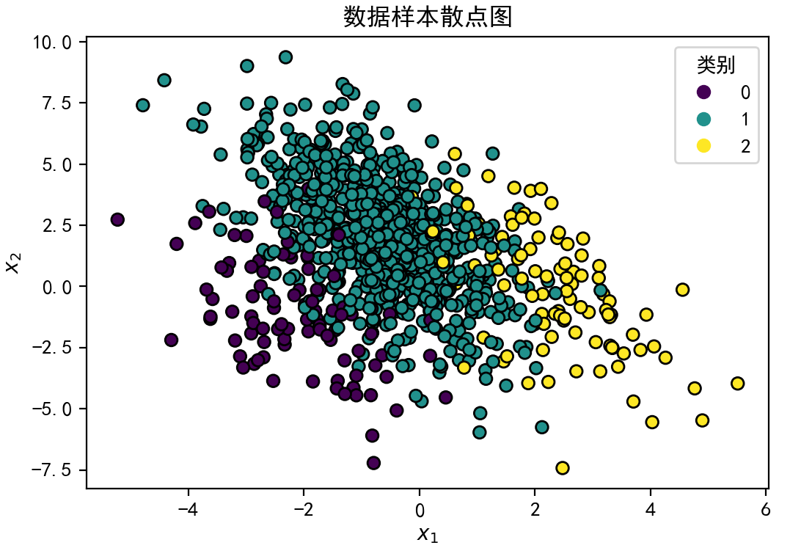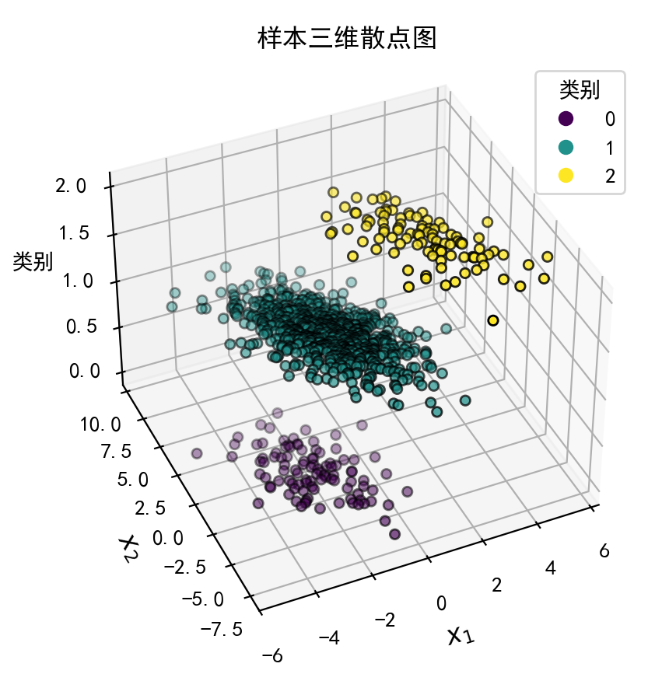

数据划分
本节将使用sklearn库中model_selection模块内置的数据切分方法来对数据进行划分，代码如下：
def split_data(data: DataFrame):
"""
划分训练集和验证集.
:param data: 原始数据.
:return: 划分好的数据.
"""

train_data, valid_data = train_test_split(data, train_size=0.7, shuffle=True, random_state=42)

return train_data, valid_data
代码说明：
- 代码使用train_test_split()方法对数据集进行划分，参数train_size指定了训练集的比例为0.7，参数shuffle指定是否需要对数据进行打乱。random_state保证没每次运行程序都能得到相同的切分结果。最终得到训练集train_data和验证集valid_data。
model_selection模块还提供许多其他的数据切分方法，我们后续将会安排单独的章节进行介绍。

模型训练
多远逻辑回归的训练与二元逻辑回归并没有什么大的区别，代码如下：
def train_model(train_data: DataFrame):
X = train_data[['x1', 'x2']]
y = train_data['y']
model = LogisticRegression()
model.fit(X, y)

print('model.classes_=', model.classes_)
print('model.coef_=\n', np.round(model.coef_, 2))
print('model.intercept_=', np.round(model.intercept_, 2))

# 对新样本预测.
x_new = [[1, 2]]
y_proba = model.predict_proba(x_new)
y_predict = model.predict(x_new)
print('y_proba=', y_proba)
print('y_predict=', y_predict)

t = np.sum(model.coef_ * x_new, axis=1) + model.intercept_
t = t.reshape((1, t.shape[0]))
user_y_proba = softmax(t)
print('user_y_proba=', user_y_proba)

# 训练OvR模型.
ovr_model = OneVsRestClassifier(LogisticRegression()).fit(X, y)

return model, ovr_model

代码说明：
（1）模型输出结果：
model.coef_=
[[-2.2 -0.78]
[ 0.01 0.29]
[ 2.19 0.48]]
model.intercept_= [-1.7 2.76 -1.06]
可以看到LogisticRegression使用的是如下的softmax回归模型：
$$softmax(v)=\left(\begin{matrix}\frac{e^{{x_{i}}^{T}θ_{1}}}{\sum_{t=1}^{3}{e^{{x_{i}}^{T}θ_{t}}}} & \frac{e^{{x_{i}}^{T}θ_{2}}}{\sum_{t=1}^{3}{e^{{x_{i}}^{T}θ_{t}}}} & \frac{e^{{x_{i}}^{T}θ_{3}}}{\sum_{t=1}^{3}{e^{{x_{i}}^{T}θ_{t}}}}\end{matrix}\right)$$
模型参数为
$${θ_{1}}^{T}=(-1.7,-2.2,-0.78)$$
$${θ_{2}}^{T}=(2.76,0.01,0.29)$$
$${θ_{3}}^{T}=(-1.06,2.19,0.48)$$
softmax的最大分量对应的类别即为样本的类别。

模型评估
def evaluate_model(model, data: DataFrame, model_name, data_name):
title = f'{data_name}-{model_name}'

X = data[['x1', 'x2']] # 特征
y_true = data['y'] # 目标标签.

y_predict = model.predict(X) # 模型预测.
y_scores = model.predict_proba(X) # 预测概率.

cm = confusion_matrix(y_true, y_predict) # 混淆矩阵.
accuracy = accuracy_score(y_true, y_predict) # 准确率.
beta, retain_n = 2, 3 # 保留小数位.
model_metric_df = pd.DataFrame()
averages = ['macro', 'weighted', 'micro'] # 各种指标计算策略.
for average in averages: # 计算精准率、召回率、f1、fbeta.
model_metric_df.loc['precision', average] = precision_score(y_true, y_predict, average=average)
model_metric_df.loc['recall', average] = recall_score(y_true, y_predict, average=average)
model_metric_df.loc['f1', average] = f1_score(y_true, y_predict, average=average)
model_metric_df.loc['fbeta', average] = fbeta_score(y_true, y_predict, beta=beta, average=average)

# 可视化混淆矩阵.
disp = ConfusionMatrixDisplay(confusion_matrix=cm)
disp.plot()
plt.title(f'{title} 混淆矩阵')

binarized_y_true = label_binarize(y_true, classes=model.classes_) # 二值化真实类别.
binarized_y_predict = label_binarize(y_predict, classes=model.classes_) # 二值化预测类别.
weighted = y_true.value_counts(normalize=True, sort=False) # 统计每个类别占比，降序排序.
print('weighted=', weighted)

cls_metric_df = pd.DataFrame() # 每个类的评估指标.
pr_fig = plt.figure() # 初始化绘制P-R曲线的图.
pr_ax = pr_fig.add_subplot(111)
roc_fig = plt.figure() # 初始化绘制ROC曲线的图.
roc_ax = roc_fig.add_subplot(111)
precision_dic, recall_dic, fpr_dic, tpr_dic = dict(), dict(), dict(), dict()
# 计算各类别的指标.
for cls in model.classes_:
cls_y_true, cls_y_predict, cls_y_score = binarized_y_true[:, cls], binarized_y_predict[:, cls], y_scores[:, cls]

cls_metric_df.loc[cls, 'precision'] = precision_score(cls_y_true, cls_y_predict) # 每个类的精准率.
cls_metric_df.loc[cls, 'recall'] = recall_score(cls_y_true, cls_y_predict) # 每个类的召回率.
cls_metric_df.loc[cls, 'f1'] = f1_score(cls_y_true, cls_y_predict) # 每个类的f1-score.
cls_metric_df.loc[cls, 'fbeta'] = fbeta_score(cls_y_true, cls_y_predict, beta=beta) # 每个类的fbeta-score.
cls_average_precision = average_precision_score(cls_y_true, cls_y_score) # 每个类的AP.
cls_metric_df.loc[cls, 'average_precision'] = cls_average_precision

# 计算每个类的阈值对应精准率和召回率.
# 注意recall是降序的，也就是从P-R曲线最右边的点开始.
precisions, recalls, thresholds = precision_recall_curve(
cls_y_true, cls_y_score, drop_intermediate=False)
precision_dic[cls], recall_dic[cls] = precisions, recalls
cls_pr_auc = auc(recalls, precisions) # PR-AUC.
cls_metric_df.loc[cls, 'pr-auc'] = cls_pr_auc

fpr, tpr, thresholds = roc_curve(cls_y_true, cls_y_score, drop_intermediate=False) # 假阳性率，真阳性率，阈值.
fpr_dic[cls], tpr_dic[cls] = fpr, tpr
cls_roc_auc_s = roc_auc_score(cls_y_true, cls_y_score) # ROC AUC，等价于auc.
cls_roc_auc = auc(fpr, tpr) # ROC AUC.
cls_metric_df.loc[cls, 'roc_auc_s'] = cls_roc_auc_s
cls_metric_df.loc[cls, 'roc_auc'] = cls_roc_auc
# 绘制每个类的P-R曲线.
label = f'类别{cls}: AP={round(cls_average_precision, retain_n)}, PR-AUC={round(cls_pr_auc, retain_n)}'
pr_ax.plot(recalls, precisions, label=label)
# 绘制ROC曲线.
label = f'类别{cls}: ROC-AUC={round(cls_roc_auc, retain_n)}'
roc_ax.plot(fpr, tpr, label=label)

# 合并所有类的recall，合并结果默认是降序的，使用[::-1]进行反转.
all_recall = np.unique(np.concatenate([recall_dic[cls] for cls in model.classes_]))[::-1]
# 合并所有类的fpr.
all_fpr = np.unique(np.concatenate([fpr_dic[cls] for cls in model.classes_]))
all_precision_df, all_tpr_df = pd.DataFrame(), pd.DataFrame()
for cls in model.classes_:
# 使用每个类的P-R曲线线性插值. 需要将序列使用[::-1]进行反转变成升序.
all_precision_df[cls] = np.interp(all_recall, recall_dic[cls][::-1], precision_dic[cls][::-1])
all_tpr_df[cls] = np.interp(all_fpr, fpr_dic[cls], tpr_dic[cls]) # 使用每个类的ROC曲线线性插值.
# macro P-R曲线.
macro_precision = np.mean(all_precision_df, axis=1)
macro_ap = np.sum((all_recall[:-1] - all_recall[1:]) * macro_precision[:-1]) # macro AP.
macro_pr_auc = auc(all_recall, macro_precision) # macro PR AUC.
label = f'Macro: AP={np.round(macro_ap, retain_n)}, PR-AUC={round(macro_pr_auc, retain_n)}'
pr_ax.plot(all_recall, macro_precision, label=label)
# weighted P-R曲线.
weighted_precision = np.sum(all_precision_df * weighted, axis=1)
weighted_pr_auc = auc(all_recall, weighted_precision) # macro PR AUC.
weighted_ap = np.sum((all_recall[:-1] - all_recall[1:]) * weighted_precision[:-1]) # weighted AP.
label = f'Weighted: AP={np.round(weighted_ap, retain_n)}, PR-AUC={round(weighted_pr_auc, retain_n)}'
pr_ax.plot(all_recall, weighted_precision, label=label)

# macro roc曲线.
macro_tpr = np.mean(all_tpr_df, axis=1)
macro_roc_auc = auc(all_fpr, macro_tpr)
label = f'Macro: ROC-AUC={round(macro_roc_auc, retain_n)}'
roc_ax.plot(all_fpr, macro_tpr, label=label)
# weighted roc曲线.
weighted_tpr = np.sum(all_tpr_df * weighted, axis=1)
weighted_roc_auc = auc(all_fpr, weighted_tpr)
label = f'Weighted: ROC-AUC={round(weighted_roc_auc, retain_n)}'
roc_ax.plot(all_fpr, weighted_tpr, label=label)

model_metric_df.loc['average-precision', 'macro'] = macro_ap
model_metric_df.loc['average-precision', 'weighted'] = weighted_ap
model_metric_df.loc['pr-auc', 'macro'] = macro_pr_auc
model_metric_df.loc['pr-auc', 'weighted'] = weighted_pr_auc
model_metric_df.loc['roc-auc', 'macro'] = macro_roc_auc
model_metric_df.loc['roc-auc', 'weighted'] = weighted_roc_auc

# 打印指标.
print('confusion_matrix=\n', cm)
print('accuracy=', round(accuracy, retain_n))
print(model_metric_df.round(retain_n).to_markdown())

pr_ax.legend()
pr_ax.set_xlabel('召回率Recall')
pr_ax.set_ylabel('精准率Precision')
pr_ax.set_title(f'{title} Precision-Recall曲线')

roc_ax.set_xlabel('假阳性率FPR')
roc_ax.set_ylabel('真阳性率TPR')
roc_ax.set_title(f'{title} ROC曲线')
roc_ax.legend()

plt.show()

模型类型 | 指标名称 | 训练集 |  |  | 验证集
softmax |  | macro | weighted | micro | macro | weighted | micro
softmax | accuracy | 0.797 | 0.917 | 0.917 | 0.765 | 0.91 | 0.91
softmax | precision | 0.875 | 0.915 | 0.917 | 0.869 | 0.906 | 0.91
softmax | recall | 0.797 | 0.917 | 0.917 | 0.765 | 0.91 | 0.91
softmax | f1 | 0.832 | 0.914 | 0.917 | 0.807 | 0.905 | 0.91
softmax | fbeta | 0.81 | 0.916 | 0.917 | 0.78 | 0.907 | 0.91
softmax | AP | 0.899 | 0.957 | / | 0.89 | 0.955 | /
softmax | PR-AUC | 0.899 | 0.957 | / | 0.891 | 0.956 | /
softmax | ROC-AUC | 0.959 | 0.946 | / | 0.964 | 0.95 | /
OvR |  | macro | weighted | micro | macro | weighted | micro
OvR | accuracy | 0.705 | 0.901 | 0.901 | 0.684 | 0.887 | 0.887
OvR | precision | 0.901 | 0.902 | 0.901 | 0.86 | 0.884 | 0.887
OvR | recall | 0.705 | 0.901 | 0.901 | 0.684 | 0.887 | 0.887
OvR | f1 | 0.776 | 0.892 | 0.901 | 0.748 | 0.877 | 0.887
OvR | fbeta | 0.729 | 0.896 | 0.901 | 0.706 | 0.881 | 0.887
OvR | AP | 0.878 | 0.95 | / | 0.848 | 0.94 | /
OvR | PR-AUC | 0.878 | 0.95 | / | 0.849 | 0.941 | /
 | ROC-AUC | 0.955 | 0.941 | / | 0.957 | 0.939 | /

每个类的指标
模型类型 | 指标名称 | 训练集 |  |  | 验证集
softmax |  | 0 | 1 | 2 | 0 | 1 | 2
softmax | accuracy | 0.722 | 0.968 | 0.701 | 0.536 | 0.971 | 0.788
softmax | precision | 0.839 | 0.931 | 0.855 | 0.789 | 0.921 | 0.897
softmax | recall | 0.722 | 0.968 | 0.701 | 0.536 | 0.971 | 0.788
softmax | f1 | 0.776 | 0.949 | 0.77 | 0.638 | 0.945 | 0.839
softmax | fbeta | 0.728 | 0.728 | 0.728 | 0.807 | 0.807 | 0.807
softmax | AP | 0.883 | 0.982 | 0.836 | 0.767 | 0.982 | 0.933
softmax | PR-AUC | 0.882 | 0.982 | 0.835 | 0.763 | 0.982 | 0.932
softmax | ROC-AUC | 0.971 | 0.941 | 0.963 | 0.956 | 0.943 | 0.991
OvR |  | 0 | 1 | 2 | 0 | 1 | 2
OvR | accuracy | 0.625 | 0.984 | 0.507 | 0.5 | 0.975 | 0.576
OvR | precision | 0.882 | 0.902 | 0.919 | 0.737 | 0.893 | 0.95
OvR | recall | 0.625 | 0.984 | 0.507 | 0.5 | 0.975 | 0.576
OvR | f1 | 0.732 | 0.941 | 0.654 | 0.596 | 0.932 | 0.717
OvR | fbeta | 0.557 | 0.557 | 0.557 | 0.625 | 0.625 | 0.625
OvR | AP | 0.848 | 0.98 | 0.81 | 0.694 | 0.98 | 0.886
OvR | PR-AUC | 0.847 | 0.98 | 0.808 | 0.686 | 0.98 | 0.884
OvR | ROC-AUC | 0.968 | 0.935 | 0.962 | 0.952 | 0.93 | 0.986

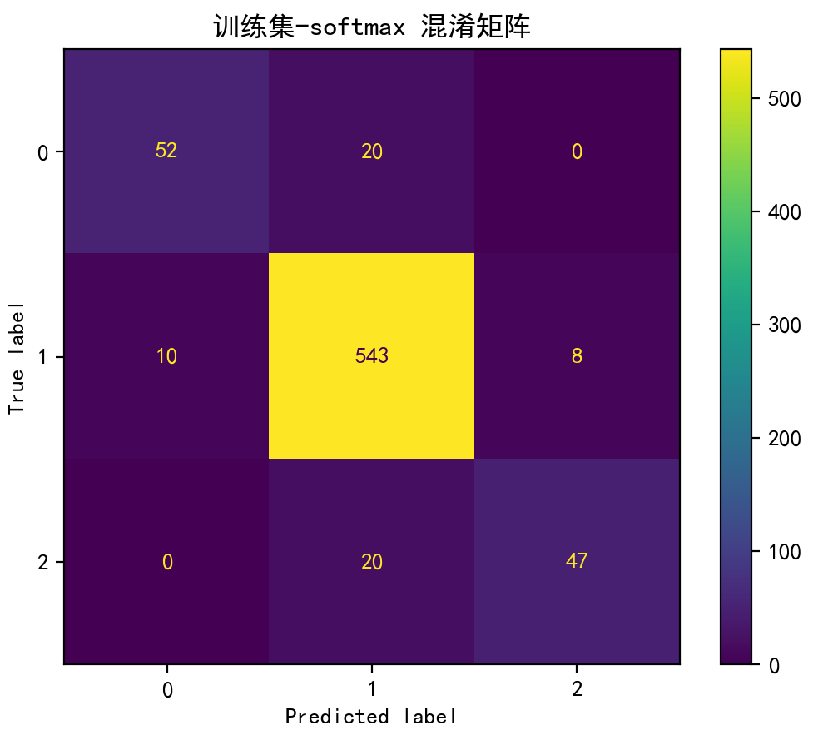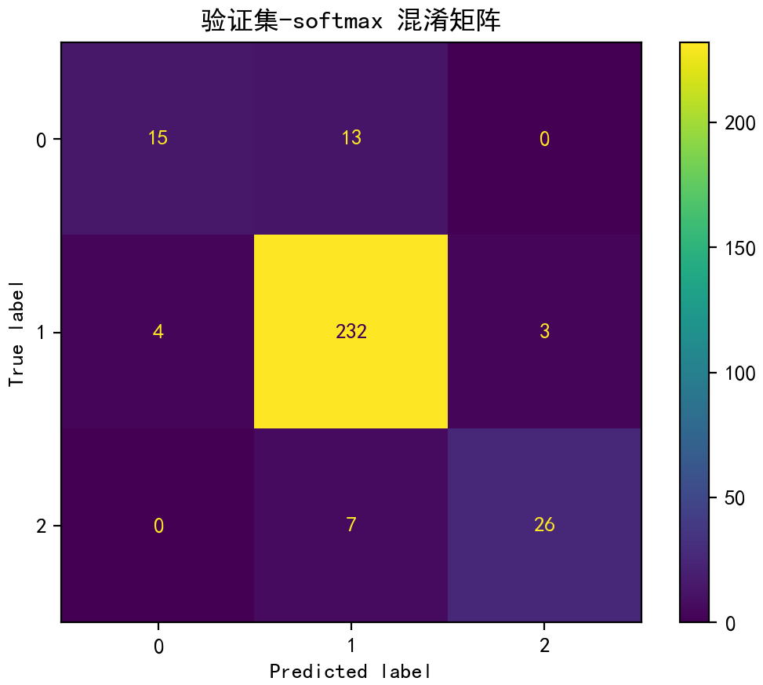
图 softmax回归训练集混淆矩阵 图 softmax回归验证集混淆矩阵
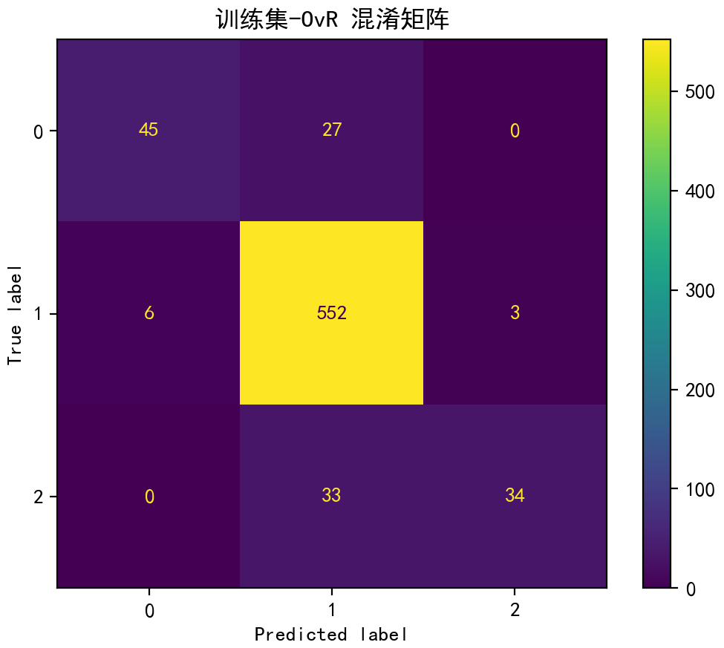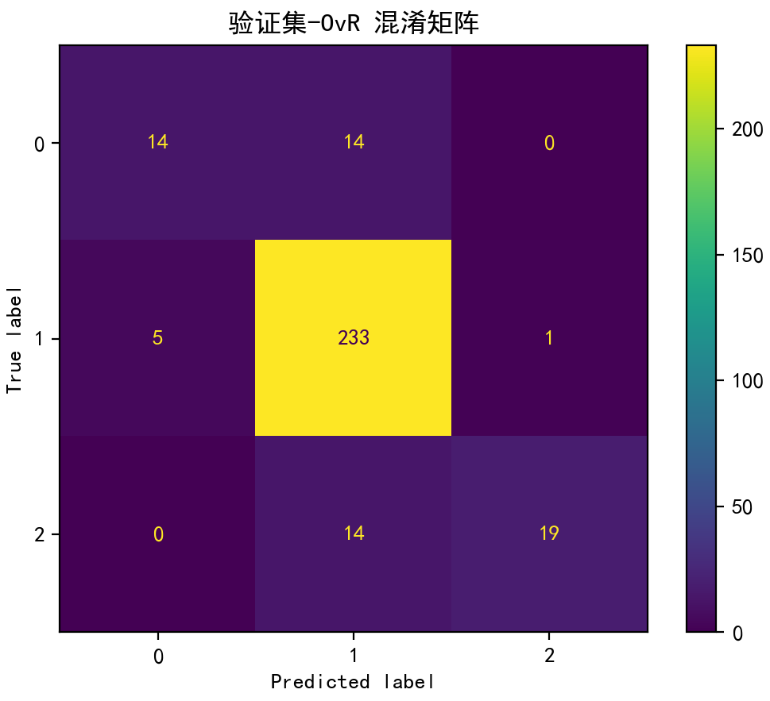
图 OvR训练集混淆矩阵 图 OvR训练集混淆矩阵
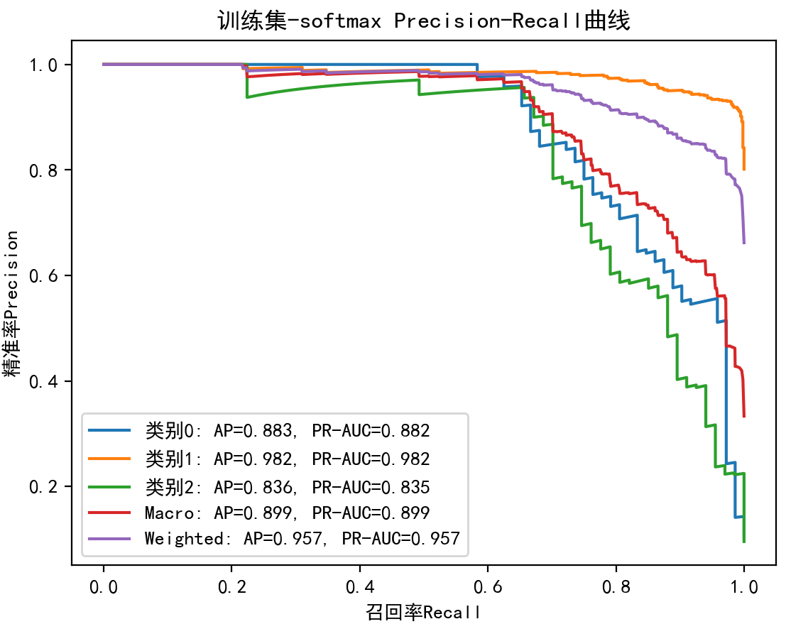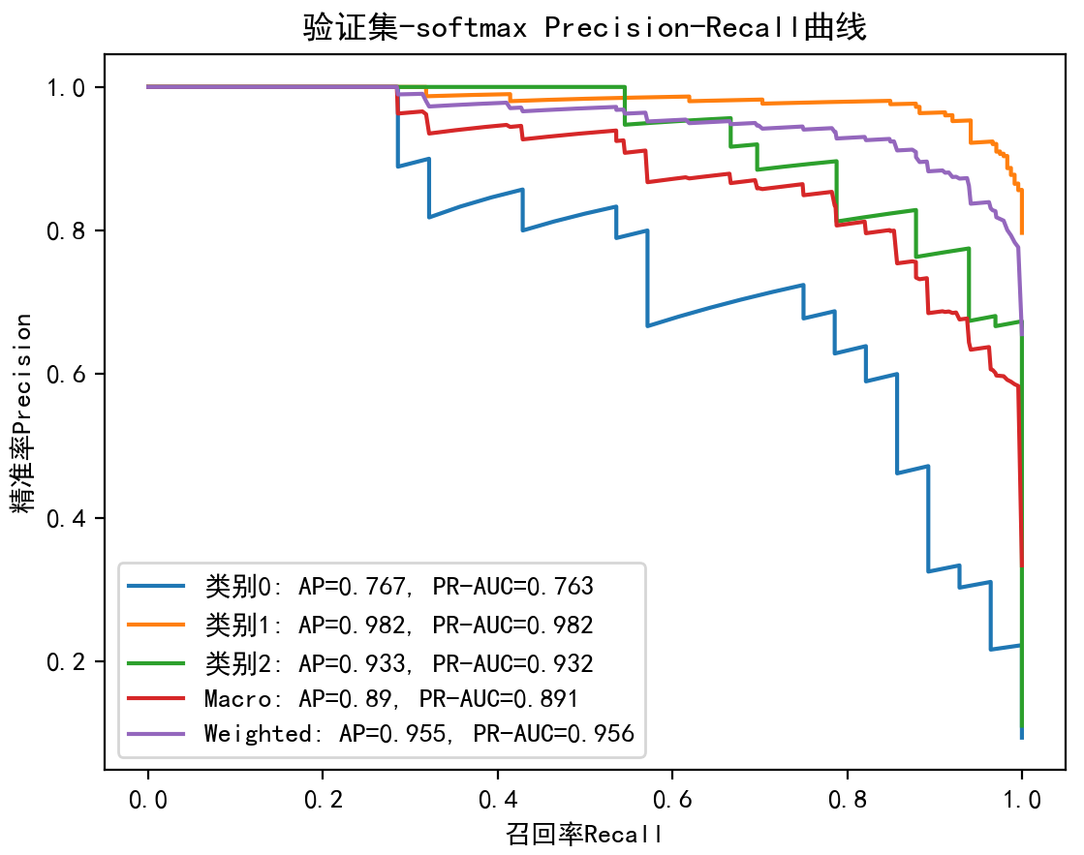
图 softmax回归训练集P-R曲线 图 softmax回归验证集P-R曲线
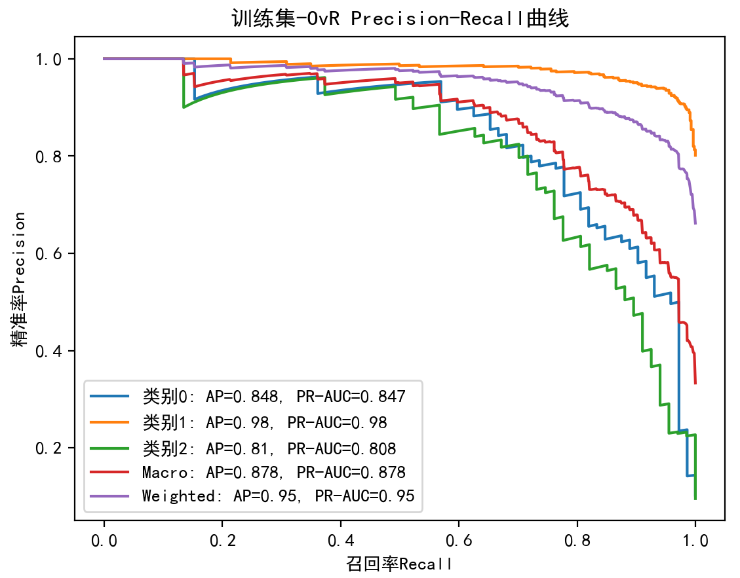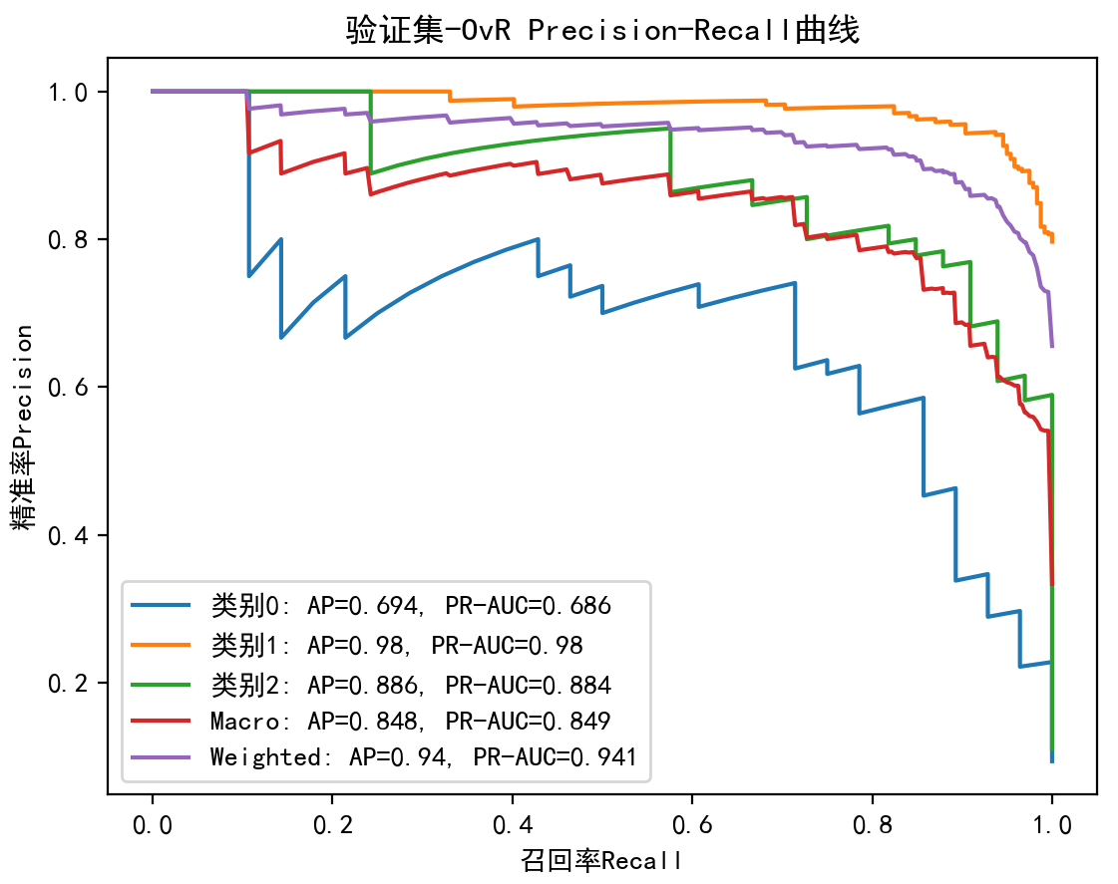
图 OvR训练集P-R曲线 图 OvR验证集P-R曲线
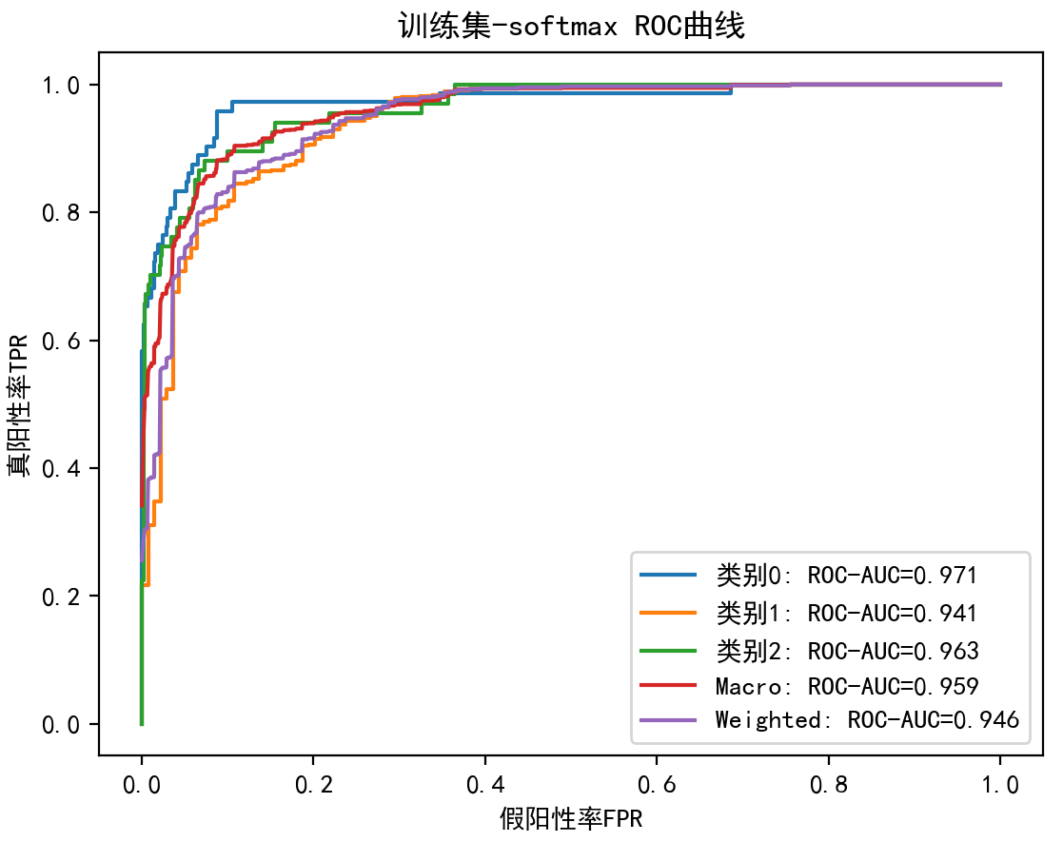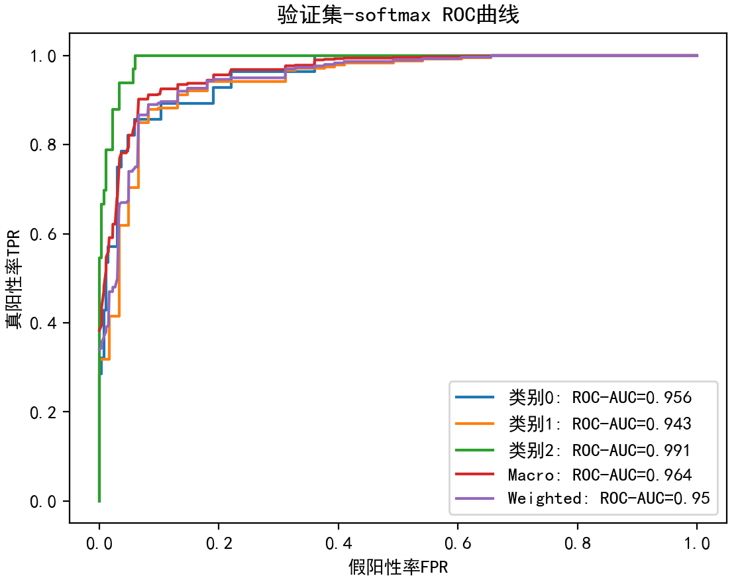
图 softmax回归训练集ROC曲线 图 softmax回归验证集ROC曲线
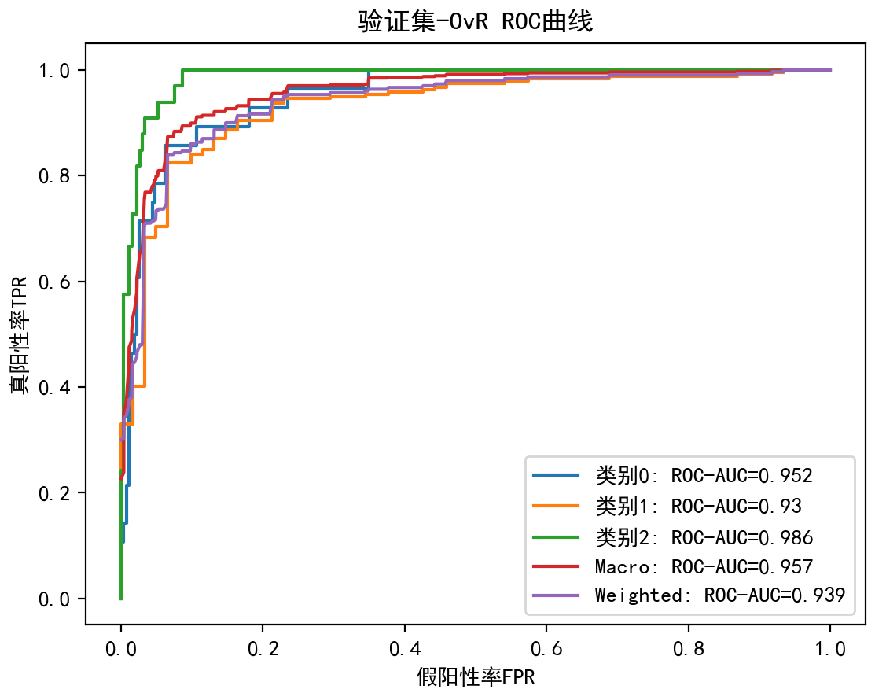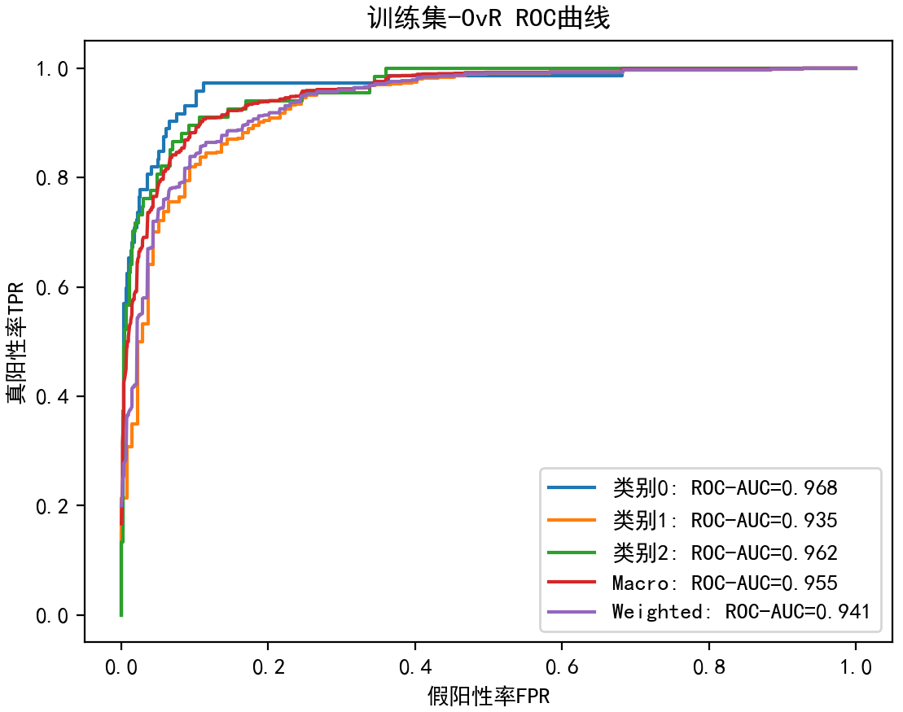
图 OvR训练集ROC曲线 图 OvR验证集ROC曲线

模型可视化
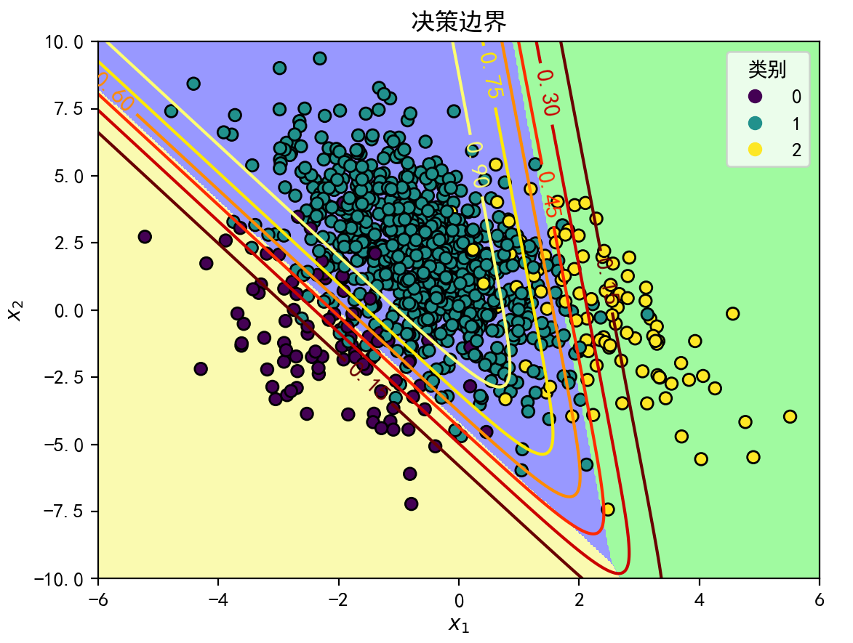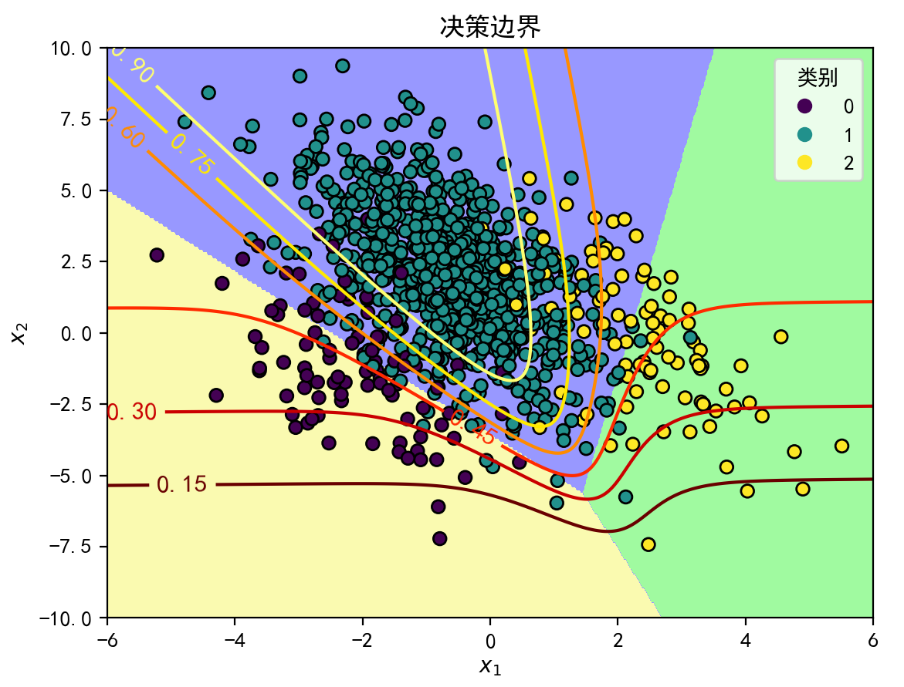
图 softmax决策边界 图OvR决策边界

